 | PREFEITURA MUNICIPAL DE SARZEDO  Rua Eloy Cândido de Melo, nº 477 - Centro – Sarzedo/MG - CEP. 32.450-000  Fone: (31) 3577-7010 - CNPJ: 01.612.509/0001-58

AVISO DE CONTRATAÇÃO DIRETA PROCESSO ADMINISTRATIVO Nº 81/2024 DISPENSA ELETRÔNICA Nº 09/2024 –

PRC 90/2024

- - SETOR SOLICITANTE

Secretaria Municipal de Obras.

- DA ABERTURA DE PROPOSTAS

  - - DATA ABERTURA: 23/04/2024
  - - ABERTURA DA FASE DE LANCES: 09:00 HORAS
  - - FINAL DA FASE DE LANCES:23/04/2024 as15:00 HORAS (intervalo mínimo 6h e máximo 10h)
2.3.1 – DATA DE CADASTRAMENTO PROPOSTAS: 19/04/2024 ATÉ AS 08:59 HRS DO DIA 23/04/2024.
  - - REFERÊNCIA DE TEMPO: Horário de Brasília.
LOCAL DA SESSÃO PÚBLICA: PLATAFORMA DE LICITAÇÕES LICITANET
– www.licitanet.com.br
  - - Manual e forma de envio das propostas, vide campo > ajuda do sistema (www.licitanet.com.br).
  - - Contato: Central de Compras e Licitação – Tel. (31) 3577-7010, comprasdireta02@sarzedo.mg.gov.br;
  - - AGENTE DE CONTRATAÇÃO RESPONSÁVEL: Sandra Pereira Gonçalves

- FUNDAMENTO LEGAL

3.1 - O objeto aviso de contratação direto tem amparo legal disposto no artigo 75, inciso I, da Lei Federal nº 14.133/21 e alterações posteriores.

- OBJETO

A presente requisição tem por objeto, CONTRATAÇÃO DE EMPRESA PARA FORNECIMENTO DE MATERIAIS E MÃO DE OBRA PARA CONSTRUÇÃO E REFORMA DO MURO DE DIVISA EM FAIXA DE SERVIDÃO, RUA MILTOM CAMPOS Nº 544 E AV. JOAO PINHEIRO Nº 619 E 627, BAIRRO BRASILIA - SARZEDO/MG, conforme Memorial Descritivo, Planilha Orçamentária, Cronograma físico-financeiro, Projeto Básico, Composição de BDI, com EXCLUSIVIDADE de disputa e contratação de MEI/ME/EPPs, nos termos da LC 147/2014 e Lei 969/2024, em atendimento a Secretaria Municipal de Obras.

PREFEITURA MUNICIPAL DE SARZEDO
Rua Eloy Cândido de Melo, nº 477 - Centro – Sarzedo/MG - CEP. 32.450-000
Fone: (31) 3577-7010 - CNPJ: 01.612.509/0001-58

- DETALHAMENTO DO OBJETO E VALOR ESTIMADO

ITEM | ESPECIFICAÇÃO | UN | QTDE | VALOR ESTIMADO MES (R$) | VALOR ESTIMADO TOTAL (R$)
01 | CONTRATAÇÃO DE EMPRESA PARA FORNECIMENTO DE MATERIAIS E MÃO DE OBRA PARA CONSTRUÇÃO E REFORMA DO MURO DE DIVISA EM FAIXA DE SERVIDÃO, RUA MILTOM CAMPOS Nº 544 E AV. JOAO PINHEIRO Nº 619 E 627, BAIRRO BRASILIA - SARZEDO/MG. | SV | 01 | R$ 77.257,43 | R$ 77.257,43
VALOR TOTAL ESTIMADO |  |  |  |  | R$ 77.257,43

Valor Global estimado R$ 77.257,43 (setenta e sete mil,duzentos e cinquenta e sete reais e quarenta e três centavos).

- CRITÉRIO DE JULGAMENTO

O critério de julgamento adotado será o menor preço global, observadas as exigências contidas neste Aviso de Contratação Direta e seus Anexos quanto às especificações do objeto.

- INGRESSO NA DISPENSA ELETRÔNICA E CADASTRAMENTO DA PROPOSTA INICIAL

  - - O ingresso do prestador de serviço na disputa da dispensa eletrônica se dará com o cadastramento de sua proposta inicial, na forma deste item.
  - - O prestador de serviço interessado, após a divulgação do aviso de contratação direta, encaminhará, exclusivamente por meio do Sistema de Dispensa Eletrônica, a proposta com a descrição do objeto ofertado, a marca do produto, quando for o caso, e o preço, até a data e o horário estabelecidos para abertura do procedimento.
  - - Todas as especificações do objeto contidas na proposta, em especial o preço, vinculam a Contratada.
  - - Nos valores propostos estarão inclusos todos os custos operacionais, encargos previdenciários, trabalhistas, tributários, comerciais e quaisquer outros que incidam direta ou indiretamente na aquisição dos produtos;
  - - Os preços ofertados, tanto na proposta inicial, quanto na etapa de lances, serão de exclusiva responsabilidade do prestador de serviço, não lhe assistindo o direito de

PREFEITURA MUNICIPAL DE SARZEDO
Rua Eloy Cândido de Melo, nº 477 - Centro – Sarzedo/MG - CEP. 32.450-000
Fone: (31) 3577-7010 - CNPJ: 01.612.509/0001-58
pleitear qualquer alteração, sob alegação de erro, omissão ou qualquer outro pretexto.
- Se o regime tributário da empresa implicar o recolhimento de tributos em
percentuais variáveis, a cotação adequada será a que corresponde à média dos efetivos recolhimentos da empresa nos últimos doze meses.
    - - Independentemente do percentual de tributo inserido na planilha, no pagamento serão retidos na fonte os percentuais estabelecidos na legislação vigente.
  - - A apresentação das propostas implica obrigatoriedade do cumprimento das disposições nelas contidas, em conformidade com o que dispõe o Termo de Referência.
  - - Uma vez enviada a proposta no sistema, os prestador de serviçoes somente poderão retirá-la, substituí-la ou modificá-la antes do início da sessão. Após o Horário agendado para o início da fase de lances não serão mais aceitas quaisquer mudanças na proposta.
  - - No cadastramento da proposta inicial, o prestador de serviço deverá, também, assinalar “sim” ou “não” em campo próprio do sistema eletrônico, às seguintes declarações:
    - - Que inexistem fatos impeditivos para sua habilitação no certame, ciente da obrigatoriedade de declarar ocorrências posteriores;
    - - Que cumpre os requisitos estabelecidos no artigo 3° da Lei Complementar nº 123, de 2006, estando apto a usufruir do tratamento favorecido estabelecido em seus arts. 42 a 49.
    - - Que está ciente e concorda com as condições contidas no Aviso de Contratação Direta e seus anexos;
    - - Que assume a responsabilidade pelas transações que forem efetuadas no sistema, assumindo como firmes e verdadeiras;
    - - Que cumpre as exigências de reserva de cargos para pessoa com deficiência e para reabilitado da Previdência Social, de que trata o art. 93 da Lei nº 8.213/91.- Que não emprega menor de 18 anos em trabalho noturno, perigoso ou insalubre e não emprega menor de 16 anos, salvo menor, a partir de 14 anos, na condição de aprendiz, nos termos do artigo 7°, XXXIII, da Constituição;
    - - Que não está enquadrado nas proibições no artigo 37 da lei Orgânica Municipal.
  - - Fica facultado ao prestador de serviço, ao cadastrar sua proposta inicial, a parametrização de valor final mínimo, com o registro do seu lance final aceitável (menor preço ou maior desconto, conforme o caso).
    - - Feita essa opção os lances serão enviados automaticamente pelo sistema, respeitados os limites cadastrados pelo prestador de serviço e o intervalo mínimo entre lances previsto neste aviso.
      - - Sem prejuízo do disposto acima, os lances poderão ser enviados manualmente, na forma da seção respectiva deste Aviso de Contratação Direta;
    - - O valor final mínimo poderá ser alterado pelo prestador de serviço durante a fase de disputa, desde que não assuma valor superior a lance já registrado por ele no sistema.
    - - O valor mínimo parametrizado possui caráter sigiloso aos demais participantes do certame e para o órgão ou entidade contratante. Apenas os lances

PREFEITURA MUNICIPAL DE SARZEDO
Rua Eloy Cândido de Melo, nº 477 - Centro – Sarzedo/MG - CEP. 32.450-000
Fone: (31) 3577-7010 - CNPJ: 01.612.509/0001-58
efetivamente enviados poderão ser conhecidos dos prestador de serviçoes na forma da seção seguinte deste Aviso.

- FASE DE LANCES

  - - A partir das 08:00 horas da data estabelecida neste Aviso de Contratação Direta, a sessão pública será aberta pelo agente de contratação para o envio de lances públicos e sucessivos, exclusivamente por meio do sistema eletrônico, sendo encerrado no horário de finalização de lances também já previsto neste aviso.
  - - Iniciada a etapa competitiva, os prestador de serviçoes deverão encaminhar lances exclusivamente por meio de sistema eletrônico, sendo imediatamente informados do seu recebimento e do valor consignado no registro.
    - - Serão abertos para lance todos os itens do certame de uma única vez.
  - - O lance deverá ser ofertado pelo valor unitário.
  - - O prestador de serviço somente poderá oferecer valor inferior ou maior percentual de desconto em relação ao último lance por ele ofertado e registrado pelo sistema.
  - - O prestador de serviço poderá oferecer lances sucessivos iguais ou superiores ao lance que esteja vencendo o certame, desde que inferiores ao menor por ele ofertado e registrado pelo sistema, sendo tais lances definidos como “lances intermediários” para os fins deste Aviso de Contratação Direta.
  - - O intervalo mínimo de diferença de valores ou percentuais entre os lances, que incidirá tanto em relação aos lances intermediários quanto em relação ao que cobrir a melhor oferta é de R$ 0,01 (um centavo).
  - - Havendo lances iguais ao menor já ofertado, prevalecerá aquele que for recebido e registrado primeiro no sistema.
  - - Caso o prestador de serviço não apresente lances, concorrerá com o valor de sua proposta.
  - - Durante o procedimento, os prestador de serviçoes serão informados, em tempo real, do valor do menor lance registrado, vedada a identificação do prestador de serviço.
  - - Em caso de erro de digitação do lance, o próprio prestador de serviço é o responsável pela exclusão do seu lance do sistema.
  - - Imediatamente após o término do prazo estabelecido para a fase de lances, haverá o seu encerramento, com o ordenamento e divulgação dos lances, pelo sistema, em ordem crescente de classificação.
  - - O encerramento da fase de lances ocorrerá de forma automática pontualmente no horário indicado, sem qualquer possibilidade de prorrogação e não havendo tempo aleatório ou mecanismo similar.

- JULGAMENTO DAS PROPOSTAS DE PREÇO

  - - Encerrada a fase de lances, será verificada a conformidade da proposta classificada em primeiro lugar quanto à adequação do objeto e à compatibilidade do
PREFEITURA MUNICIPAL DE SARZEDO
Rua Eloy Cândido de Melo, nº 477 - Centro – Sarzedo/MG - CEP. 32.450-000
Fone: (31) 3577-7010 - CNPJ: 01.612.509/0001-58

preço em relação ao estipulado para a contratação.
- No caso de o preço da proposta vencedora estar acima do estimado pela
Administração, poderá haver a negociação de condições mais vantajosas.
  - - Neste caso, será encaminhada contraproposta ao prestador de serviço que tenha apresentado o melhor preço, para que seja obtida melhor proposta com preço compatível ao estimado pela Administração.
  - - A negociação poderá ser feita com os demais prestador de serviçoes classificados, respeitada a ordem de classificação, quando o primeiro colocado, mesmo após a negociação, for desclassificado em razão de sua proposta permanecer acima do preço máximo definido para a contratação.
  - - Em qualquer caso, concluída a negociação, o resultado será registrado na ata do procedimento da dispensa eletrônica.
  - Estando o preço compatível, será solicitado o envio da proposta e, se necessário, de documentos complementares, adequada ao último lance.
  - - O prazo de validade da proposta não será inferior a 60 dias, a contar da data de sua apresentação.
  - - Será desclassificada a proposta vencedora que:
    - - Contiver vícios insanáveis;
    - - Não obedecer às especificações técnicas pormenorizadas neste aviso ou em seus anexos;
    - - Apresentar preços inexequíveis ou permanecerem acima do preço máximo definido para a contratação;
    - - Não tiverem sua exequibilidade demonstrada, quando exigido pela Administração;
    - - Apresentar desconformidade com quaisquer outras exigências deste aviso ou seus anexos, desde que insanável.
  - - Quando o prestador de serviço não conseguir comprovar que possui ou possuirá recursos suficientes para executar a contento o objeto, será considerada inexequível a proposta de preços ou menor lance que:
    - - For insuficiente para a cobertura dos custos da contratação, apresente preços global ou unitários simbólicos, irrisórios ou de valor zero, incompatíveis com os preços dos insumos e salários de mercado, acrescidos dos respectivos encargos, ainda que o ato convocatório da dispensa não tenha estabelecido limites mínimos, exceto quando se referirem a materiais e instalações de propriedade do próprio prestador de serviço, para os quais ele renuncie a parcela ou à totalidade da remuneração.
  - - Apresentar um ou mais valores da planilha de custo que sejam inferiores àqueles fixados em instrumentos de caráter normativo obrigatório, tais como leis, medidas provisórias e convenções coletivas de trabalho vigentes.
  - - Se houver indícios de inexequibilidade da proposta de preço, ou em caso da necessidade de esclarecimentos complementares, poderão ser efetuadas diligências, para que a empresa comprove a exequibilidade da proposta.
  - - Erros no preenchimento da planilha não constituem motivo para a desclassificação da proposta. A planilha poderá́ ser ajustada pelo prestador de serviço, no prazo indicado pelo sistema, desde que não haja majoração do preço.

PREFEITURA MUNICIPAL DE SARZEDO
Rua Eloy Cândido de Melo, nº 477 - Centro – Sarzedo/MG - CEP. 32.450-000
Fone: (31) 3577-7010 - CNPJ: 01.612.509/0001-58
9.11.1 O ajuste de que trata este dispositivo se limita a sanar erros ou falhas que não alterem a substância das propostas;
    - - Considera-se erro no preenchimento da planilha passível de correção a indicação de recolhimento de impostos e contribuições na forma do Simples Nacional, quando não cabível esse regime.
  - - Para fins de análise da proposta quanto ao cumprimento das especificações do objeto, poderá ser colhida a manifestação escrita do setor requisitante da aquisição ou da área especializada no objeto.
  - - Se a proposta ou lance vencedor for desclassificado, será examinada a proposta ou lance subsequente, e, assim sucessivamente, na ordem de classificação.
  - - Havendo necessidade, a sessão será suspensa, informando-se no “chat” a nova data e horário para a sua continuidade.
  - - Encerrada a análise quanto à aceitação da proposta, se iniciará a fase de habilitação, observado o disposto neste Aviso de Contratação Direta.
  - - Após declarado vencedor a licitante terá o prazo de 2 horas para inserção dos documentos de habilitação na plataforma de Dispensa Eletrônica.
  - - Caso a licitante deixe de apresentar algum documento solicitado, e este possa ser conferido via internet, o agente de contratação procederá com a consulta nos sites oficiais, certificará o licitante de tal ato e juntará a referida certidão aos autos.
  - - Caso a licitante apresente alguma certidão de regularidade fiscal e trabalhista vencida ou positiva, e em se tratando de Micro empresa e Empresa de Pequeno porte, será assegurado o prazo revisto na Lei 123/2006 para regularização.

- DOS DOCUMENTOS DE HABILITAÇÃO

  - - DA HABILITAÇÃO JURÍDICA;
    - - Registro comercial no caso de firma individual;
    - - Ato constitutivo, estatuto ou contrato social e última alteração (se houver) em vigor, devidamente registrado, onde se possa identificar o administrador, em se tratando de sociedades comerciais e no caso de sociedade por ações, acompanhados de documentos que comprovem a eleição de seus administradores;
    - - Comprovante de inscrição do ato constitutivo, no caso de sociedades civis, acompanhado de prova da composição da diretoria em exercício;
    - - Decreto de autorização, em se tratando de empresa ou sociedade estrangeira em funcionamento no País e ato de registro ou autorização para funcionamento expedido pelo órgão competente, quando a atividade assim o exigir;
    - - Os documentos acima deverão estar acompanhados de todas as alterações ou da consolidação respectiva
  - - DA REGULARIDADE FISCAL E TRABALHISTA;
    - - Prova de inscrição no Cadastro Nacional de Pessoal Jurídica, através do cartão do CNPJ, que também servirá para fins de comprovação do enquadramento como Microempresas ou Empresas de Pequeno Porte;
    - - Prova de regularidade para com a Fazenda Federal relativa a Tributos
PREFEITURA MUNICIPAL DE SARZEDO
Rua Eloy Cândido de Melo, nº 477 - Centro – Sarzedo/MG - CEP. 32.450-000
Fone: (31) 3577-7010 - CNPJ: 01.612.509/0001-58
Federais e à dívida Ativa da União e prova de regularização perante o instituto Nacional de Seguridade Social – INSS, através de certidão expedida conjuntamente
pela Secretaria da Receita Federal do Brasil – RFB e pela Procuradoria-Geral da Fazenda Nacional – PGFN, conforme Portarias MF 358 e 443/2014;
    - - Prova de regularidade fiscal para com a Fazenda Pública Estadual;
    - - Prova de regularidade fiscal para com a Fazenda Pública Municipal do domicílio ou sede do Prestador de serviço, ou outra equivalente, na forma da Lei;
    - - Prova de regularidade fiscal perante o Fundo de Garantia por Tempo de Serviço (CRF - FGTS), demonstrando situação regular no cumprimento dos encargos sociais instituídos por Lei;
    - - Prova de inexistência de débitos inadimplidos perante a Justiça do Trabalho, mediante apresentação de Certidão Negativa de Débitos Trabalhistas (CNDT) e/ou, no caso de estarem os débitos garantidos por penhora suficiente ou com a exigibilidade suspensa, será aceita a Certidão Positiva de Débitos Trabalhistas, que tenha os mesmos efeitos da CNDT.
  - - QUALIFICAÇÃO ECONÔMICO-FINANCEIRA:
    - - Certidão negativa de falência, concordata ou recuperação judicial expedida pelo distribuidor da sede da pessoa jurídica, datada de até 3 meses anteriores à data da abertura da sessão;

10.4. QUALIFICAÇÃO TÉCNICA
10.4.1 Indicação do(s) responsável(is) técnico(s) pela execução dos serviços objeto desta licitação feita pelo representante legal da empresa licitante, através de “Termo de Compromisso” próprio, conforme modelo que constitui o Anexo V deste Edital, devidamente assinado pelo representante legal da empresa licitante e pelo(s) responsável(is) técnico(s) nele indicado(s);
10.4.2 Reconhecer firma da(s) assinatura(s) do(s) responsável (eis) técnico(s) indicados no “TERMO de COMPROMISSO” quando estes não fizerem parte do quadro societário da empresa ou não estiverem presentes à sessão pública ou não possuírem vínculo empregatício ou contrato de prestação de serviços ou o mesmo não constar como responsável técnico no Registro da Pessoa Jurídica da entidade profissional competente, comprovados no processo.
10.4.3 O registro do(s) responsável(eis) técnico(s) em carteira de trabalho bem como o contrato civil de prestação de serviços de responsabilidade técnica ou como engenheiro ou arquiteto e urbanista responsável, ou ainda se o profissional constar no Registro de Pessoa Jurídica da entidade profissional competente, comprovados no processo, substituem o “TERMO DE COMPROMISSO”, especificado acima.
10.4.4 PROVA DE REGISTRO OU INSCRIÇÃO, DA EMPRESA LICITANTE E DO(S) RESPONSÁVEL(EIS) TÉCNICO(S) INDICADO(S) NO “TERMO DE COMPROMISSO”, NA ENTIDADE PROFISSIONAL COMPETENTE.

10.5 QUALIFICAÇÃO TÉCNICA PROFISSIONAL
10.5.1 As parcelas de maior relevância técnica e de valor significativo do objeto da presente dispensa correspondem aos seguintes itens da planilha orçamentária:

PREFEITURA MUNICIPAL DE SARZEDO
Rua Eloy Cândido de Melo, nº 477 - Centro – Sarzedo/MG - CEP. 32.450-000
Fone: (31) 3577-7010 - CNPJ: 01.612.509/0001-58

ITEM | DESCRIÇÃO | QTD
4.6 | Alvenaria de bloco de concreto cheio com armação, em concreto com fck 15mpa, esp. 19 cm, para revestimento, inclusive argamassa para assentamento – detalhe d – caderno seds). | 27,00m²
10.5.2 Certidão(ões) ou Atestado(s), fornecido (a)(s) por pessoas jurídicas de direito público ou privado, acompanhado (a)(s) das respectivas Certidões de Anotação de Responsabilidade Técnica emitidas pelo órgão competente, descrevendo os serviços já executados pelo responsável (eis) técnico(s) indicado(s) no termo de compromisso (Clausula 10.4.1) ou documentos equivalente (Clausula 10.4.2), de forma a comprovar sua similaridade de complexidade tecnológica e operacional equivalente ou superior aos serviços aqui licitados, CONFORME SOLICITADOS NO ITEM 10.5.1.

- CONDIÇÕES DE ENTREGA DO SERVIÇO
  - - Deverá a CONTRATADA proceder com a entrega no prazo previsto no termo de referência anexo a este aviso de contratação direta.
  - - O Contrato, ou documento equivalente, bem como direito e obrigações dele decorrentes, não poderá ser subcontratado, cedido ou transferido, total ou parcialmente nem ser executado em associação do CONTRATADO com terceiros.
  - - O local de entrega do objeto adquirido por dispensa será aquele indicado no termo de referência, ordem de compra ou documento equivalente.

- OBRIGAÇÕES DA CONTRATANTE
  - - Receber o objeto no prazo e condições estabelecidas no termo de referência ou projeto básico.
  - - Verificar minuciosamente, no prazo fixado, a conformidade com as especificações constantes no Termo de Referência e da proposta, para fins de aceitação e recebimento definitivo;
  - - Comunicar à Contratada, por escrito, sobre imperfeições, falhas ou irregularidades verificadas no objeto fornecido, para que seja substituído, reparado ou corrigido;
  - - Acompanhar e fiscalizar o cumprimento das obrigações da Contratada, através de comissão/servidor especialmente designado.

- OBRIGAÇÕES DA CONTRATADA

  - - A Contratada deve cumprir todas as obrigações constantes no Termo de
Referência, assumindo como exclusivamente seus os riscos e as despesas decorrentes da boa e perfeita execução do objeto e, ainda:
    - - Efetuar a entrega do objeto em perfeitas condições, conforme especificações, prazo e local constantes no termo de referência.
PREFEITURA MUNICIPAL DE SARZEDO
Rua Eloy Cândido de Melo, nº 477 - Centro – Sarzedo/MG - CEP. 32.450-000
Fone: (31) 3577-7010 - CNPJ: 01.612.509/0001-58
    - - Responsabilizar-se pelos vícios e danos decorrentes do objeto, de acordo com os artigos 12, 13 e 17 a 27, do Código de Defesa do Consumidor (Lei nº 8.078, de 1990);
    - - Substituir, reparar ou corrigir, às suas expensas, no prazo fixado no Termo de Referência, o objeto com avarias ou defeitos;
    - - Comunicar à Contratante, no prazo máximo de 24 (vinte e quatro) horas que antecede a data da entrega, os motivos que impossibilitem o cumprimento do prazo previsto, com a devida comprovação;
    - - Manter, durante toda a execução do contrato, em compatibilidade com as obrigações assumidas, todas as condições de habilitação e qualificação exigidas na licitação;
    - - Indicar preposto para representá-la durante a execução do contrato.

- DO PAGAMENTO

  - - O pagamento pela efetiva entrega do objeto deste instrumento será efetuado até o 30º (trigésimo) dia, à CONTRATADA, através da Tesouraria, mediante apresentação da Nota Fiscal correspondente, com a aceitação e atesto do responsável pelo recebimento do mesmo, juntamente com as comprovações de regularidade junto a Fazenda Federal, Fazenda Estadual, Fazenda Municipal, FGTS e Justiça do Trabalho.
    - - A Nota Fiscal correspondente deverá ser entregue pela CONTRATADA diretamente ao responsável pela fiscalização que somente atestará a realização da entrega dos objetos e liberará a Nota Fiscal para pagamento quando cumpridas, pela CONTRATADA, todas as condições pactuadas.
    - - A contagem para o 30º (trigésimo) dia, previsto no caput, só iniciar-se-á após a aceitação dos objetos pela fiscalização do Município de SARZEDO e cumprimento pela empresa de todas as condições pactuadas.
    - - Para execução do pagamento, CONTRATADA deverá fazer constar na Nota Fiscal correspondente, emitida sem rasura, em letra bem legível, em nome do Município de SARZEDO informando o número de sua conta corrente e agência Bancária, bem como o número da Ordem de Compra.
18.1.4 - Havendo erro na Nota Fiscal ou circunstâncias que impeçam a liquidação da despesa, aquela será devolvida à CONTRATADA e o pagamento ficará pendente até que o mesmo providencie as medidas saneadoras. Nesta hipótese, o prazo para pagamento iniciar-se-á após a regularização da situação ou reapresentação do documento fiscal, não acarretando quaisquer ônus ao Município de SARZEDO.
  - - A critério da Administração poderão ser descontados dos pagamentos devidos, os valores para cobrir despesas com multas, indenizações a terceiros ou outras de responsabilidade da CONTRATADA.
  - - O Município de SARZEDO poderá sustar todo e qualquer pagamento do preço ou suas parcelas de qualquer fatura apresentada pela CONTRATADA caso verificadas uma ou mais das hipóteses abaixo e enquanto perdurar o ato ou fato sem direito a qualquer reajustamento complementar ou acréscimo, conforme enunciado:
- - A CONTRATADA deixe de acatar quaisquer determinações exaradas pelo órgão fiscalizador do Município de SARZEDO
- - Não cumprimento de obrigação assumida, hipótese em que o pagamento ficará retido
PREFEITURA MUNICIPAL DE SARZEDO
Rua Eloy Cândido de Melo, nº 477 - Centro – Sarzedo/MG - CEP. 32.450-000
Fone: (31) 3577-7010 - CNPJ: 01.612.509/0001-58

- até que a CONTRATADA atenda à cláusula infringida.
- - Débito da CONTRATADA para com o Município de SARZEDO quer proveniente da execução deste instrumento, quer de obrigações de outros contratos.
- - Em qualquer das hipóteses previstas nos parágrafos acima, ou de infração as demais cláusulas e obrigações estabelecidas neste instrumento.
  - - Respeitadas as condições previstas neste instrumento, no caso de eventual atraso no pagamento por culpa do Município de SARZEDO os valores devidos serão acrescidos de encargos financeiros de acordo com o índice de variação do IGPM do mês anterior ao do pagamento “pro rata tempore”, ou por outro índice que venha lhe substituir, desde que a CONTRATADA não tenha concorrido de alguma forma para o atraso.

- DA DOTAÇÃO ORÇAMENTÁRIA

  - - As despesas decorrentes da presente contratação correrão por conta da dotação orçamentária:
DOTAÇÃO | FICHA 2024 | RECURSO/FONTE
02.09.15.451.2601.1021.449051 | 294 | 1.708.000

- DAS SANÇÕES

  - - Comete infração administrativa o prestador de serviço que cometer quaisquer das infrações previstas no art. 155 da Lei nº 14.133, de 2021, quais sejam:
  - - Dar causa à inexecução parcial do contrato;
  - - Dar causa à inexecução parcial do contrato que cause grave dano à Administração, ao funcionamento dos serviços públicos ou ao interesse coletivo;
  - - Dar causa à inexecução total do contrato;
  - - Deixar de entregar a documentação exigida para o certame;
  - - Não manter a proposta, salvo em decorrência de fato superveniente devidamente justificado;
  - - Não celebrar o contrato ou não entregar a documentação exigida para a contratação, quando convocado dentro do prazo de validade de sua proposta;
  - - Ensejar o retardamento da execução ou da entrega do objeto da licitação sem motivo justificado;
  - - Apresentar declaração ou documentação falsa exigida para o certame ou prestar declaração falsa durante a dispensa eletrônica ou a execução do contrato;
  - - Fraudar a dispensa eletrônica ou praticar ato fraudulento na execução do contrato;
  - - Comportar-se de modo inidôneo ou cometer fraude de qualquer natureza;
    - - Considera-se comportamento inidôneo, entre outros, a declaração falsa quanto às condições de participação, quanto ao enquadramento como ME/EPP ou o conluio entre os prestador de serviçoes, em qualquer momento da dispensa, mesmo após o encerramento da fase de lances.
  - - Praticar atos ilícitos com vistas a frustrar os objetivos deste certame.
PREFEITURA MUNICIPAL DE SARZEDO
Rua Eloy Cândido de Melo, nº 477 - Centro – Sarzedo/MG - CEP. 32.450-000
Fone: (31) 3577-7010 - CNPJ: 01.612.509/0001-58
  - - Praticar ato lesivo previsto no art. 5º da Lei nº 12.846, de 1º de agosto de 2013.
- O prestador de serviço que cometer qualquer das infrações discriminadas nos subitens anteriores ficará sujeito, sem prejuízo da responsabilidade civil e criminal, às seguintes sanções:
- - Advertência, quando não se justificar a imposição de penalidade mais grave;
- - Multa de 5% o valor estimado do(s) item(s) prejudicado(s) pela conduta do prestador de serviço, por qualquer das infrações dos subitens 16.1 a 16.12;
Impedimento de licitar e contratar no âmbito da Administração Pública direta e indireta do ente federativo que tiver aplicado a sanção, pelo prazo máximo de 3 (três) anos, nos casos dos subitens 16.2 a 16.7 deste Aviso de Contratação Direta, quando não se justificar a imposição de penalidade mais grave;
- - Declaração de inidoneidade para licitar ou contratar, que impedirá o responsável de licitar ou contratar no âmbito da Administração Pública direta e indireta de todos os
entes federativos, pelo prazo mínimo de 3 (três) anos e máximo de 6 (seis) anos, nos casos dos subitens 16.8 a 16.12, bem como nos demais casos que justifiquem a imposição da penalidade mais grave;
- - Na aplicação das sanções serão considerados:
I - Natureza e a gravidade da infração cometida; II - As peculiaridades do caso concreto;
- - As circunstâncias agravantes ou atenuantes;
- - Os danos que dela provierem para a Administração Pública;
a implantação ou o aperfeiçoamento de programa de integridade, conforme normas e orientações dos órgãos de controle.
- - Se a multa aplicada e as indenizações cabíveis forem superiores ao valor de pagamento eventualmente devido pela Administração ao contratado, além da perda desse valor, a diferença será descontada da garantia prestada ou será cobrada judicialmente.
- - A aplicação das sanções previstas neste Aviso de Contratação Direta, em hipótese alguma, a obrigação de reparação integral do dano causado à Administração Pública.
- - A penalidade de multa pode ser aplicada cumulativamente com as demais sanções.
- - Se, durante o processo de aplicação de penalidade, houver indícios de prática de infração administrativa tipificada pela Lei nº 12.846, de 1º de agosto de 2013, como ato lesivo à administração pública nacional ou estrangeira, cópias do processo administrativo necessárias à apuração da responsabilidade da empresa deverão ser remetidas à autoridade competente, com despacho fundamentado, para ciência e decisão sobre a eventual instauração de investigação preliminar ou Processo Administrativo de Responsabilização – PAR.
  - - A apuração e o julgamento das demais infrações administrativas não consideradas como ato lesivo à Administração Pública nacional ou estrangeira nos termos da Lei nº 12.846, de 1º de agosto de 2013, seguirão seu rito normal na unidade administrativa.
  - - O processamento do Processo administrativo de responsabilização não interfere no seguimento regular dos processos administrativos específicos para apuração da ocorrência de danos e prejuízos à Administração Pública resultantes de ato lesivo cometido por pessoa jurídica, com ou sem a participação de agente público.
PREFEITURA MUNICIPAL DE SARZEDO
Rua Eloy Cândido de Melo, nº 477 - Centro – Sarzedo/MG - CEP. 32.450-000
Fone: (31) 3577-7010 - CNPJ: 01.612.509/0001-58
A aplicação de qualquer das penalidades previstas realizar-se-á em processo administrativo que assegurará o contraditório e a ampla defesa ao prestador de serviço/adjudicatário,
  - - Observando-se o procedimento previsto na Lei nº 14.133, de 2021.
As sanções por atos praticados no decorrer da contratação estão previstas nos anexos a este Aviso.

- DAS DISPOSIÇÕES GERAIS
  - - O procedimento será divulgado na plataforma Licitanet por meio do Link www.licitanet.com.br/ e no Portal Nacional de Contratações Públicas – PNCP.
  - - No caso de todos os prestador de serviçoes restarem desclassificados ou inabilitados (procedimento fracassado), a Administração poderá:
- - Republicar o presente aviso com uma nova data;
- - Valer-se, para a contratação, de proposta obtida na pesquisa de preços que serviu de
base ao procedimento, se houver, privilegiando-se os menores preços, sempre que possível, e desde que atendidas às condições de habilitação exigidas.
  - - No caso do subitem anterior, a contratação será operacionalizada fora deste procedimento.
    - - Fixar prazo para que possa haver adequação das propostas ou da documentação de habilitação, conforme o caso.
  - - As providências dos subitens acima poderão ser utilizadas se não houver o comparecimento de quaisquer prestador de serviçoes interessados (procedimento deserto)
  - - Havendo a necessidade de realização de ato de qualquer natureza pelos prestador de serviçoes, cujo prazo não conste deste Aviso de Contratação Direta, deverá ser atendido o prazo indicado pelo agente competente da Administração na respectiva notificação.
  - - Caberá ao prestador de serviço acompanhar as operações, ficando responsável pelo ônus decorrente da perda do negócio diante da inobservância de quaisquer mensagens emitidas pela Administração ou de sua desconexão.
  - - Não havendo expediente ou ocorrendo qualquer fato superveniente que impeça a realização do certame na data marcada, a sessão será automaticamente transferida para o primeiro dia útil subsequente, no mesmo horário anteriormente estabelecido, desde que não haja comunicação em contrário.
  - - Os horários estabelecidos na divulgação deste procedimento e durante o envio de lances observarão o horário de Brasília-DF, inclusive para contagem de tempo e registro no Sistema e na documentação relativa ao procedimento.
  - - No julgamento das propostas e da habilitação, a Administração poderá sanar erros ou falhas que não alterem a substância das propostas, dos documentos e sua validade jurídica, mediante despacho fundamentado, registrado em ata e acessível a todos, atribuindo-lhes validade e eficácia para fins de habilitação e classificação.
  - - As normas disciplinadoras deste Aviso de Contratação Direta serão sempre interpretadas em favor da ampliação da disputa entre os interessados, desde que não comprometam o interesse da Administração, o princípio da isonomia, a finalidade e a
PREFEITURA MUNICIPAL DE SARZEDO
Rua Eloy Cândido de Melo, nº 477 - Centro – Sarzedo/MG - CEP. 32.450-000
Fone: (31) 3577-7010 - CNPJ: 01.612.509/0001-58
segurança da contratação.
  - - Os prestador de serviçoes assumem todos os custos de preparação e apresentação de suas propostas e a Administração não será, em nenhum caso, responsável por esses custos, independentemente da condução ou do resultado do processo de contratação
  - - Em caso de divergência entre disposições deste Aviso de Contratação Direta e de seus anexos ou demais peças que compõem o processo, prevalecerá as deste Aviso.
  - - Da sessão pública será divulgada Ata no sistema eletrônico.
  - - As Dúvidas poderão ser encaminhadas via e-mail comprasdireta02@sarzedo.mg.gov.br;
17.15 A EMPRESA MELHOR CLASSIFICADA DEVERÁ ENCAMINHAR PLANILHA ORÇAMENTÁRIA E DE COMPOSIÇÃO DE CUSTOS NO PRAZO DE 24 H, POR E-MAIL, EM ARQUIVO XLS PARA DILIGÊNCIAS PELO SETOR DE FISCALIZAÇÃO DA SECRETARIA MUNICIPAL DE OBRAS;
  - - Integram este Aviso de Contratação Direta, para todos os fins e efeitos, os seguintes anexos:
    - - ANEXO I - Termo de Referência;
    - - ANEXO II – Projeto Básico;
    - – ANEXO III – Memorial Descritivo;
    - - ANEXO IV- Relatorio Fotografico;
    - - ANEXO V - Estudo Tecnico Preliminar;
    - - ANEXO VI - Planilha Orçamentária;
    - - ANEXO VII – Composição de BDI;
    - – ANEXO VIII - Cronograma Fisico-Financeiro;
    - – ANEXO IX - Modelo De Proposta Comercial;
    - - ANEXO X – Declaracoes;
    - - ANEXO XI – Minuta Contratual
17.15.11 - ANEXO XII - Termo De Compromisso
17.15.12 - ANEXO XIII - Termo De Visita Técnica – Facultativa
SARZEDO/MG,12 de Abril de 2024.

_________________________________
Sandra Pereira Gonçalves
Agente de Contratação

PREFEITURA MUNICIPAL DE SARZEDO
Rua Eloy Cândido de Melo, nº 477 - Centro – Sarzedo/MG - CEP. 32.450-000
Fone: (31) 3577-7010 - CNPJ: 01.612.509/0001-58

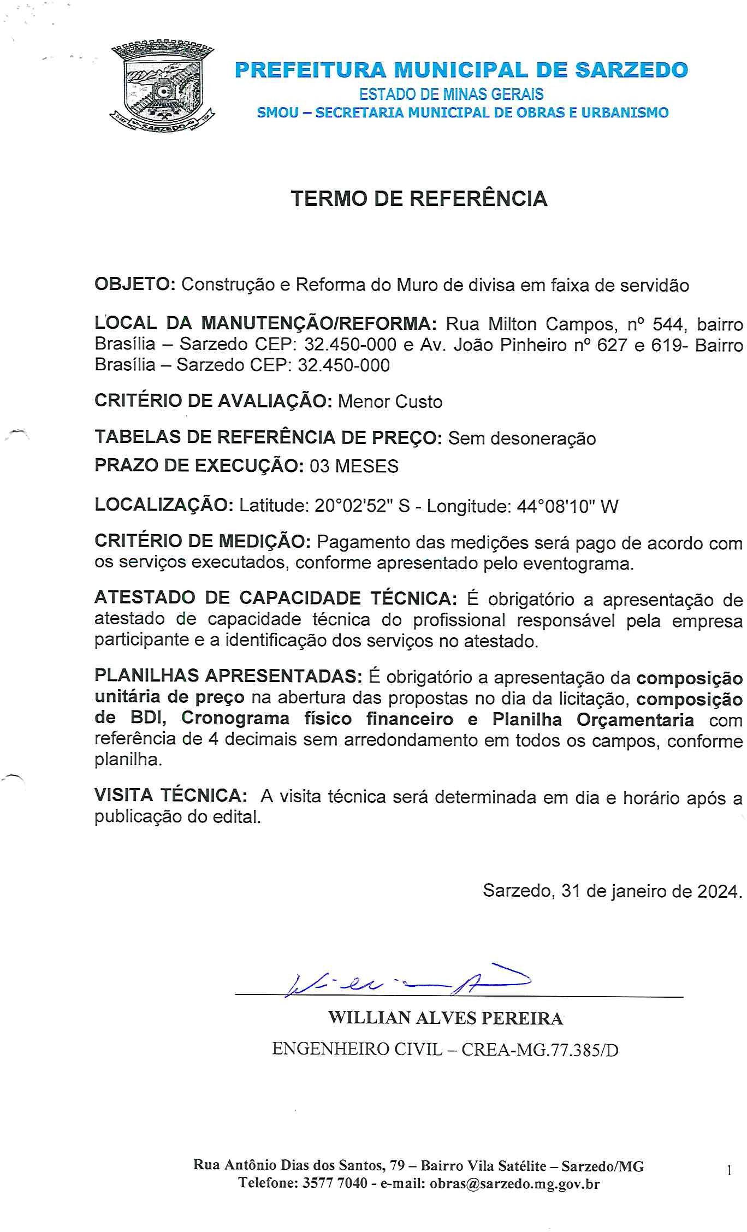

ANEXO I - TERMO DE REFERÊNCIA

OBJETO: Construção e Reforma do Muro de divisa em faixa de servidão

LOCAL DA MANUTENÇÃO/REFORMA: Rua Milton Campos, nº 544, Bairro Brasília — Sarzedo CEP: 32.450-000 e Av. João Pinheiro nº 627 e 619- Bairro Brasília - Sarzedo CEP: 32.450-000
CRITÉRIO DE AVALIAÇÃO: Menor Custo
TABELAS DE REFERÊNCIA DE PREÇO: sem desoneração PRAZO DE EXECUÇÃO: 03 MESES
LOCALIZAÇÃO: Latitude: 20 ⁰ 0252" S - Longitude: 44 ⁰ 0810" W
CRITÉRIO DE MEDIÇÃO: Pagamento das medições será pago de acordo com os serviços executados, conforme apresentado pelo eventograma.
ATESTADO DE CAPACIDADE TÉCNICA: É obrigatório a apresentação de atestado de capacidade técnica do profissional responsável pela empresa participante e a identificação dos serviços no atestado.
PLANILHAS APRESENTADAS: É obrigatório a apresentação da composição unitária de preço na abertura das propostas no dia da licitação, composição de BDI, Cronograma físico financeiro e Planilha Orçamentaria com referência de 4 decimais sem arredondamento em todos os campos,conforme planilha.
VISITA TÉCNICA: A visita técnica será determinada em dia e horário após a publicação do edital.
- Sarzedo, 31 de janeiro de 2024.
- 
WILLIAN ALVES PEREIRA
ENGENHEIRO CIVIL - CREA-MG.77.385/D
Rua Antônio Dias dos Santos, 79 — Bairro Vila Satélite — Sarzedo/MG - Telefone: 3577 7040 - e-mail: obras@sarzedo.mg.gov.br

ANEXO II- PROJETO BÁSICO

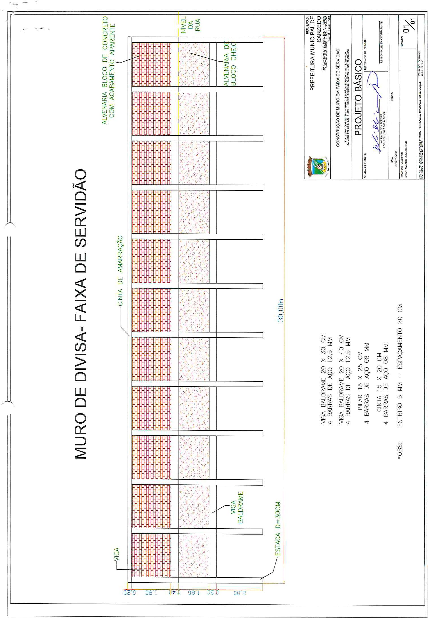

ANEXO III- MEMORIAL DESCRITIVO


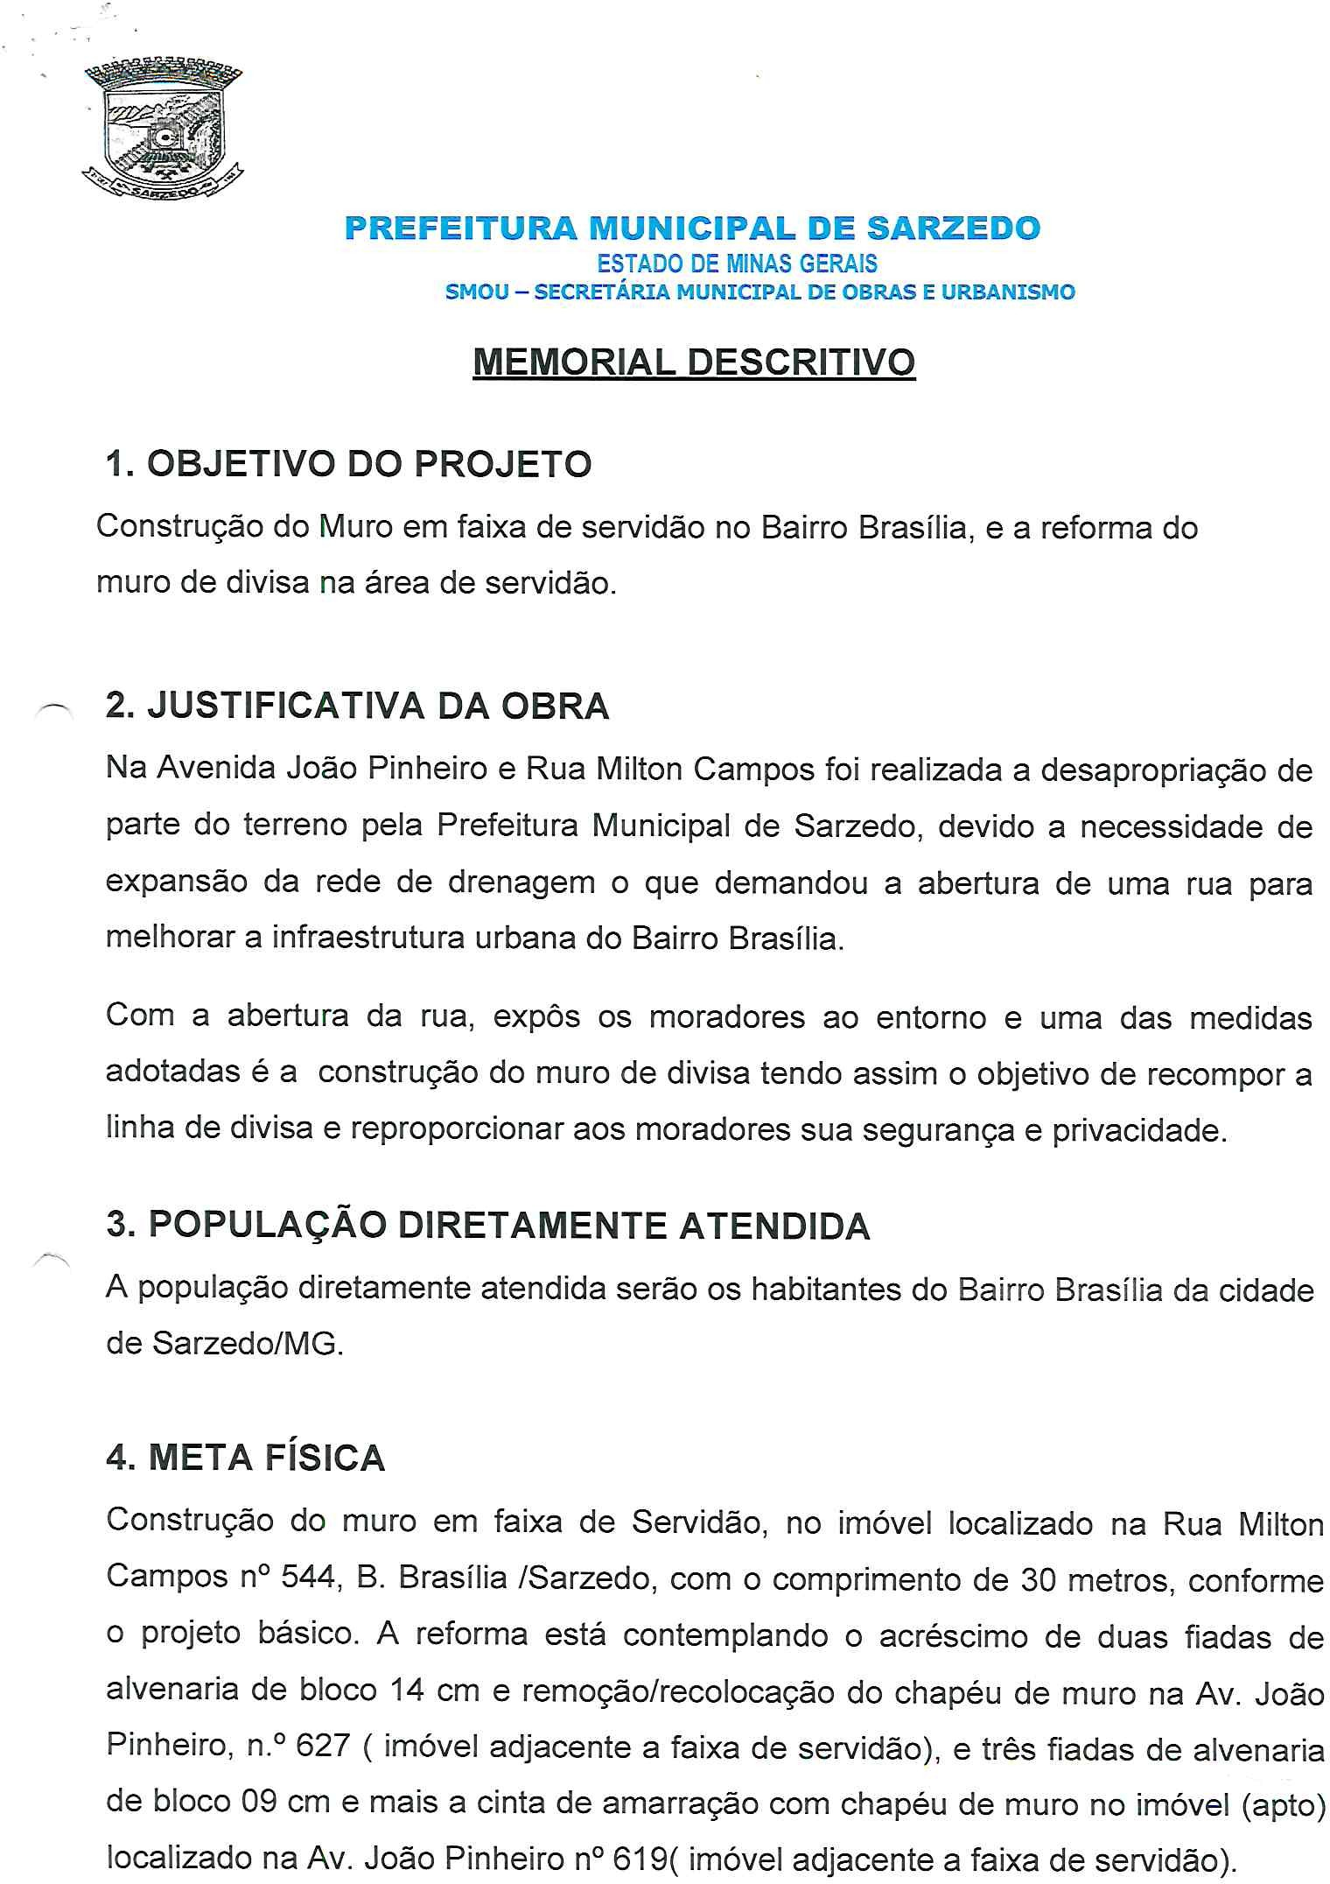

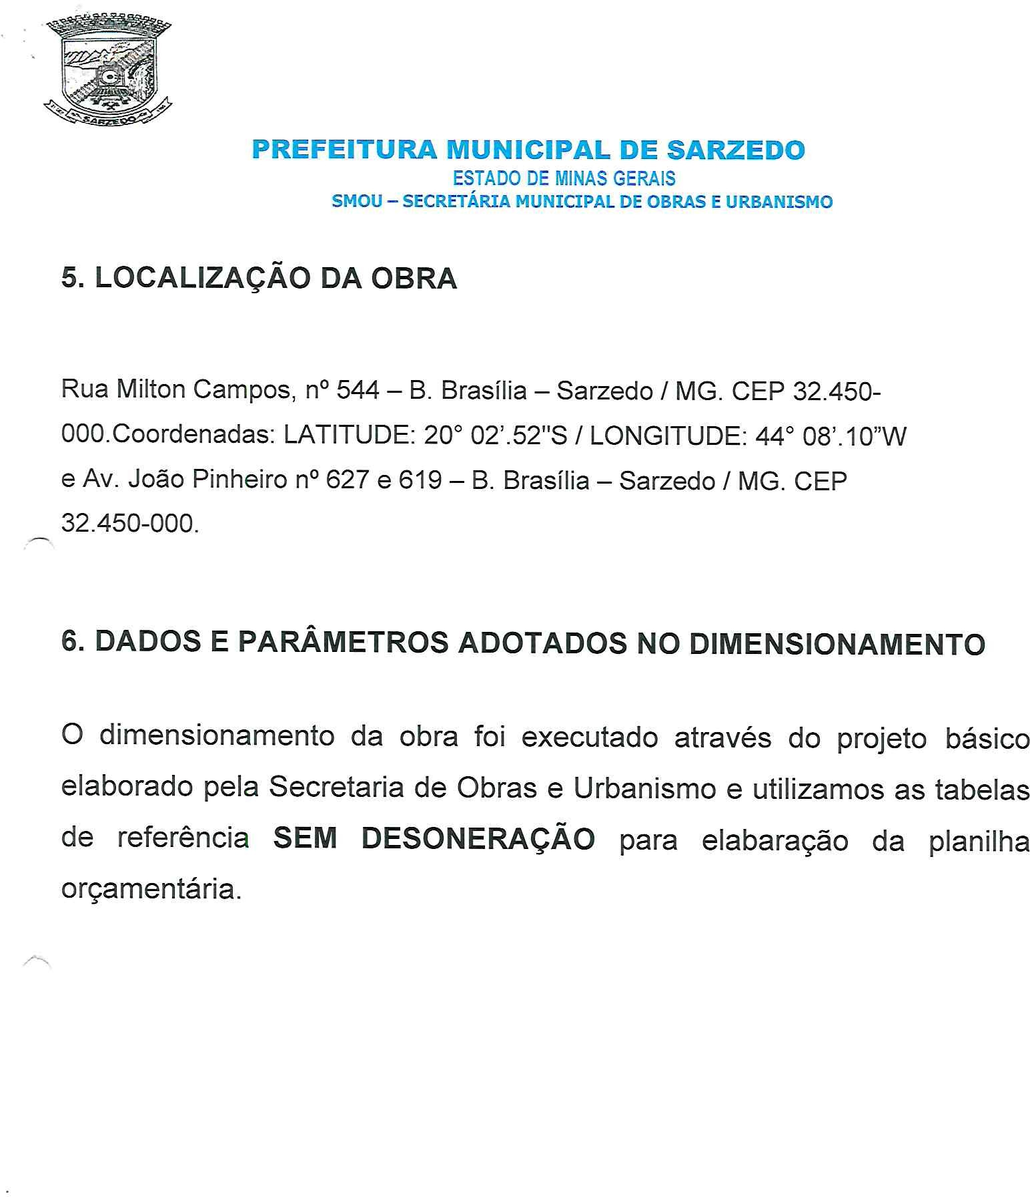

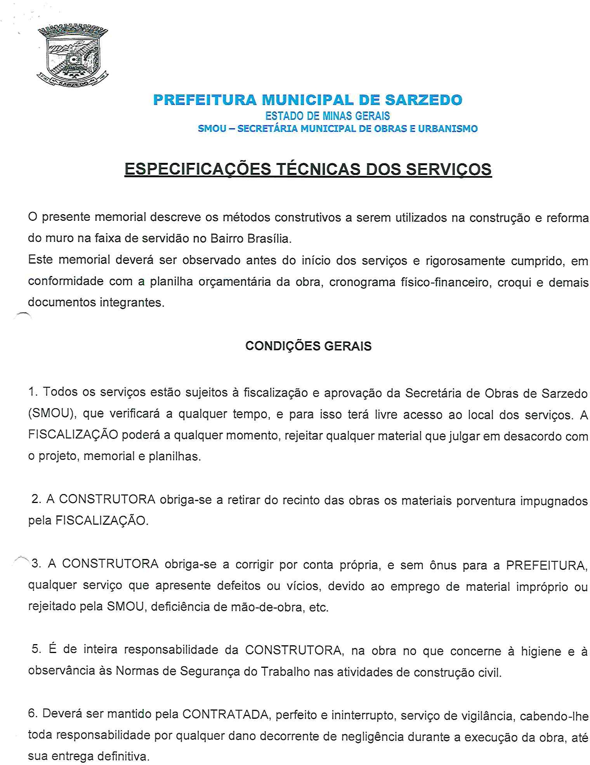

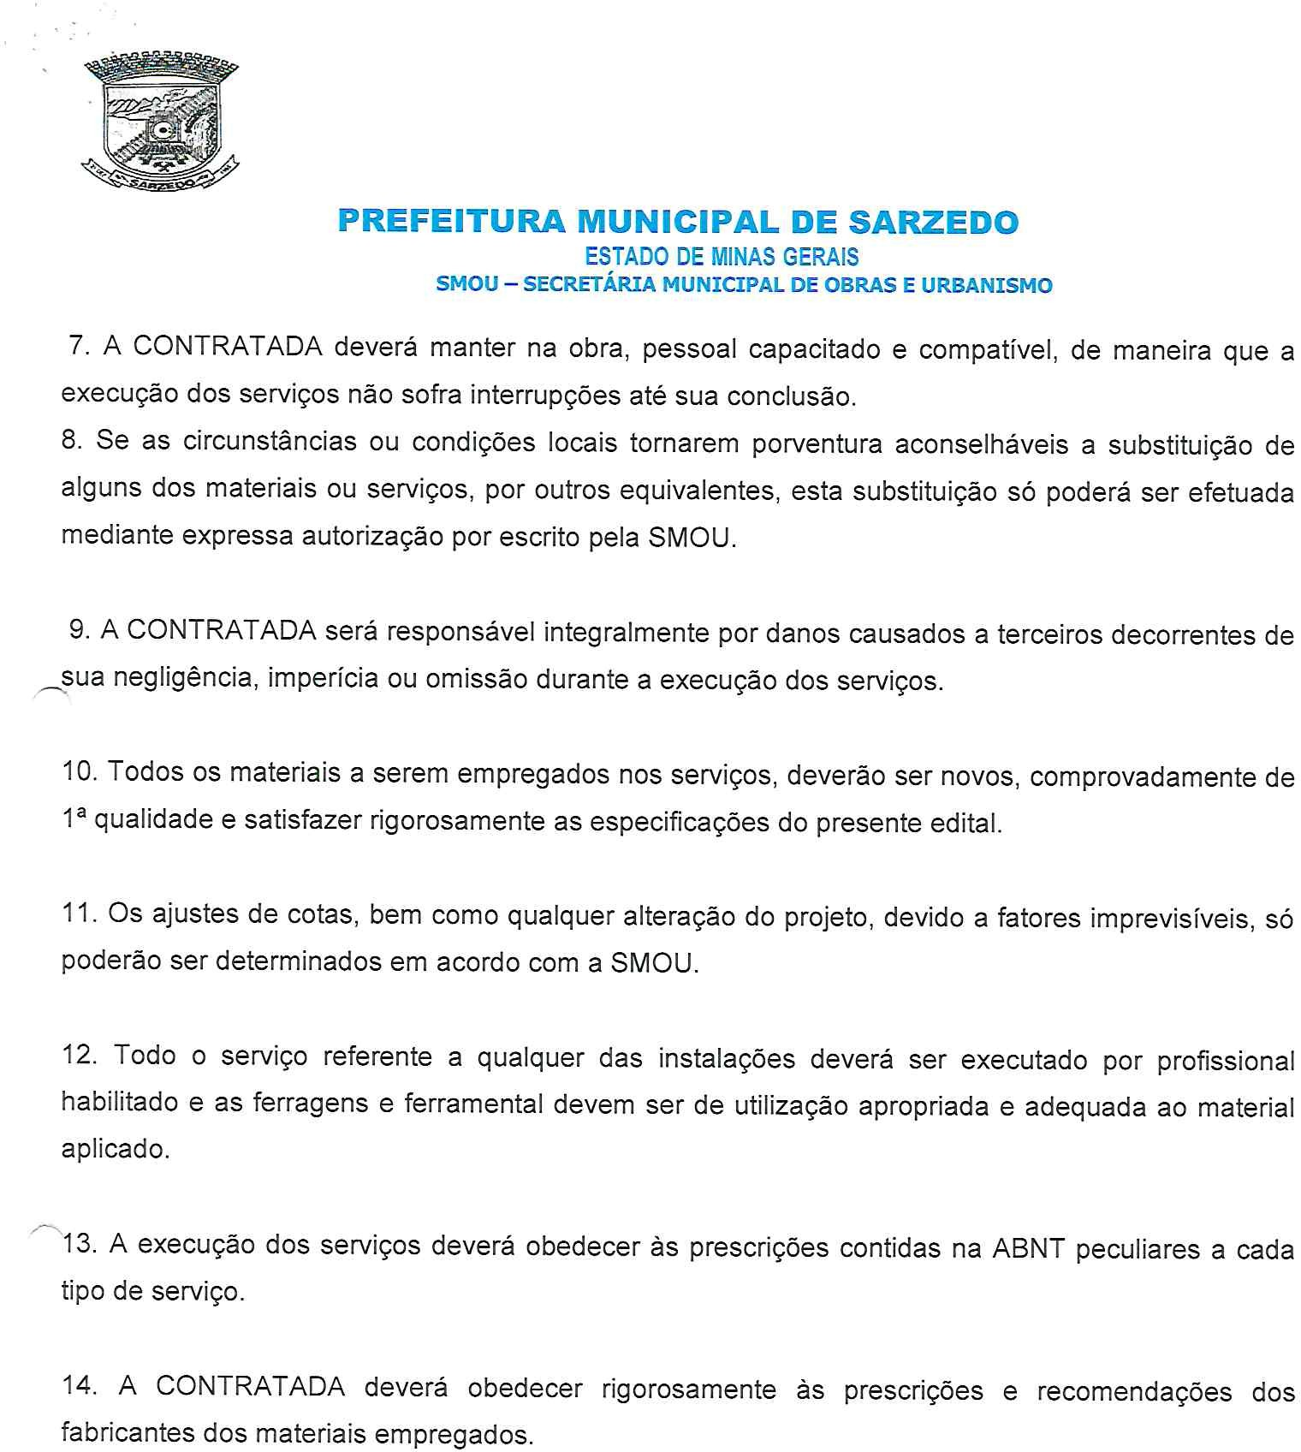

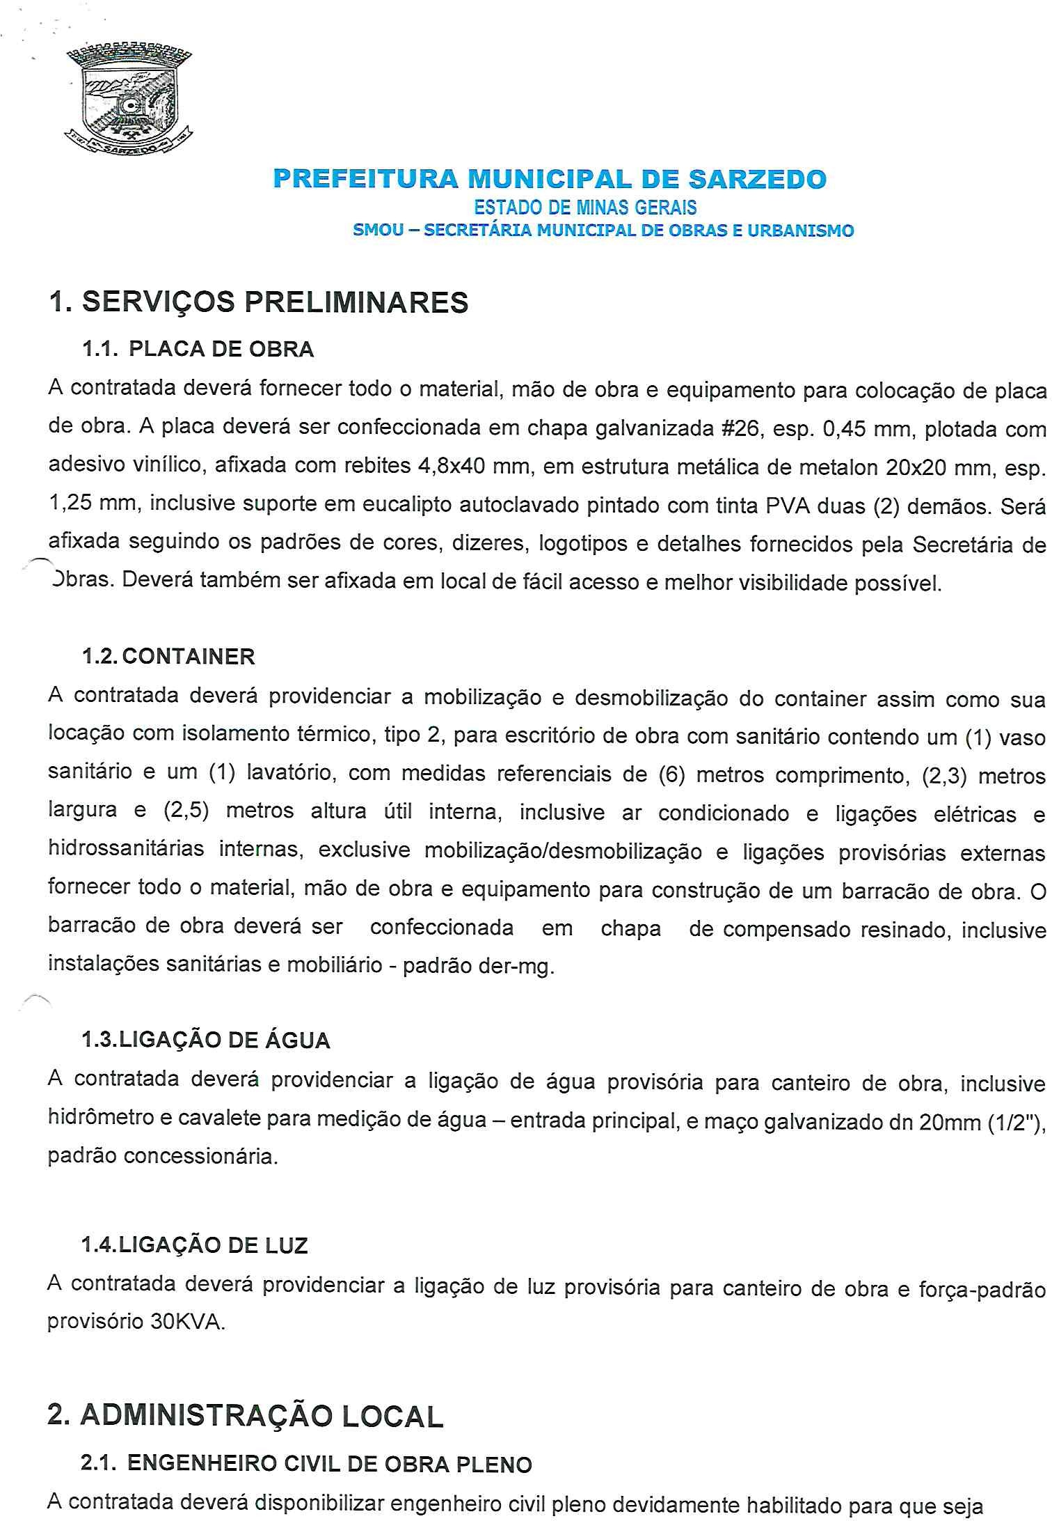

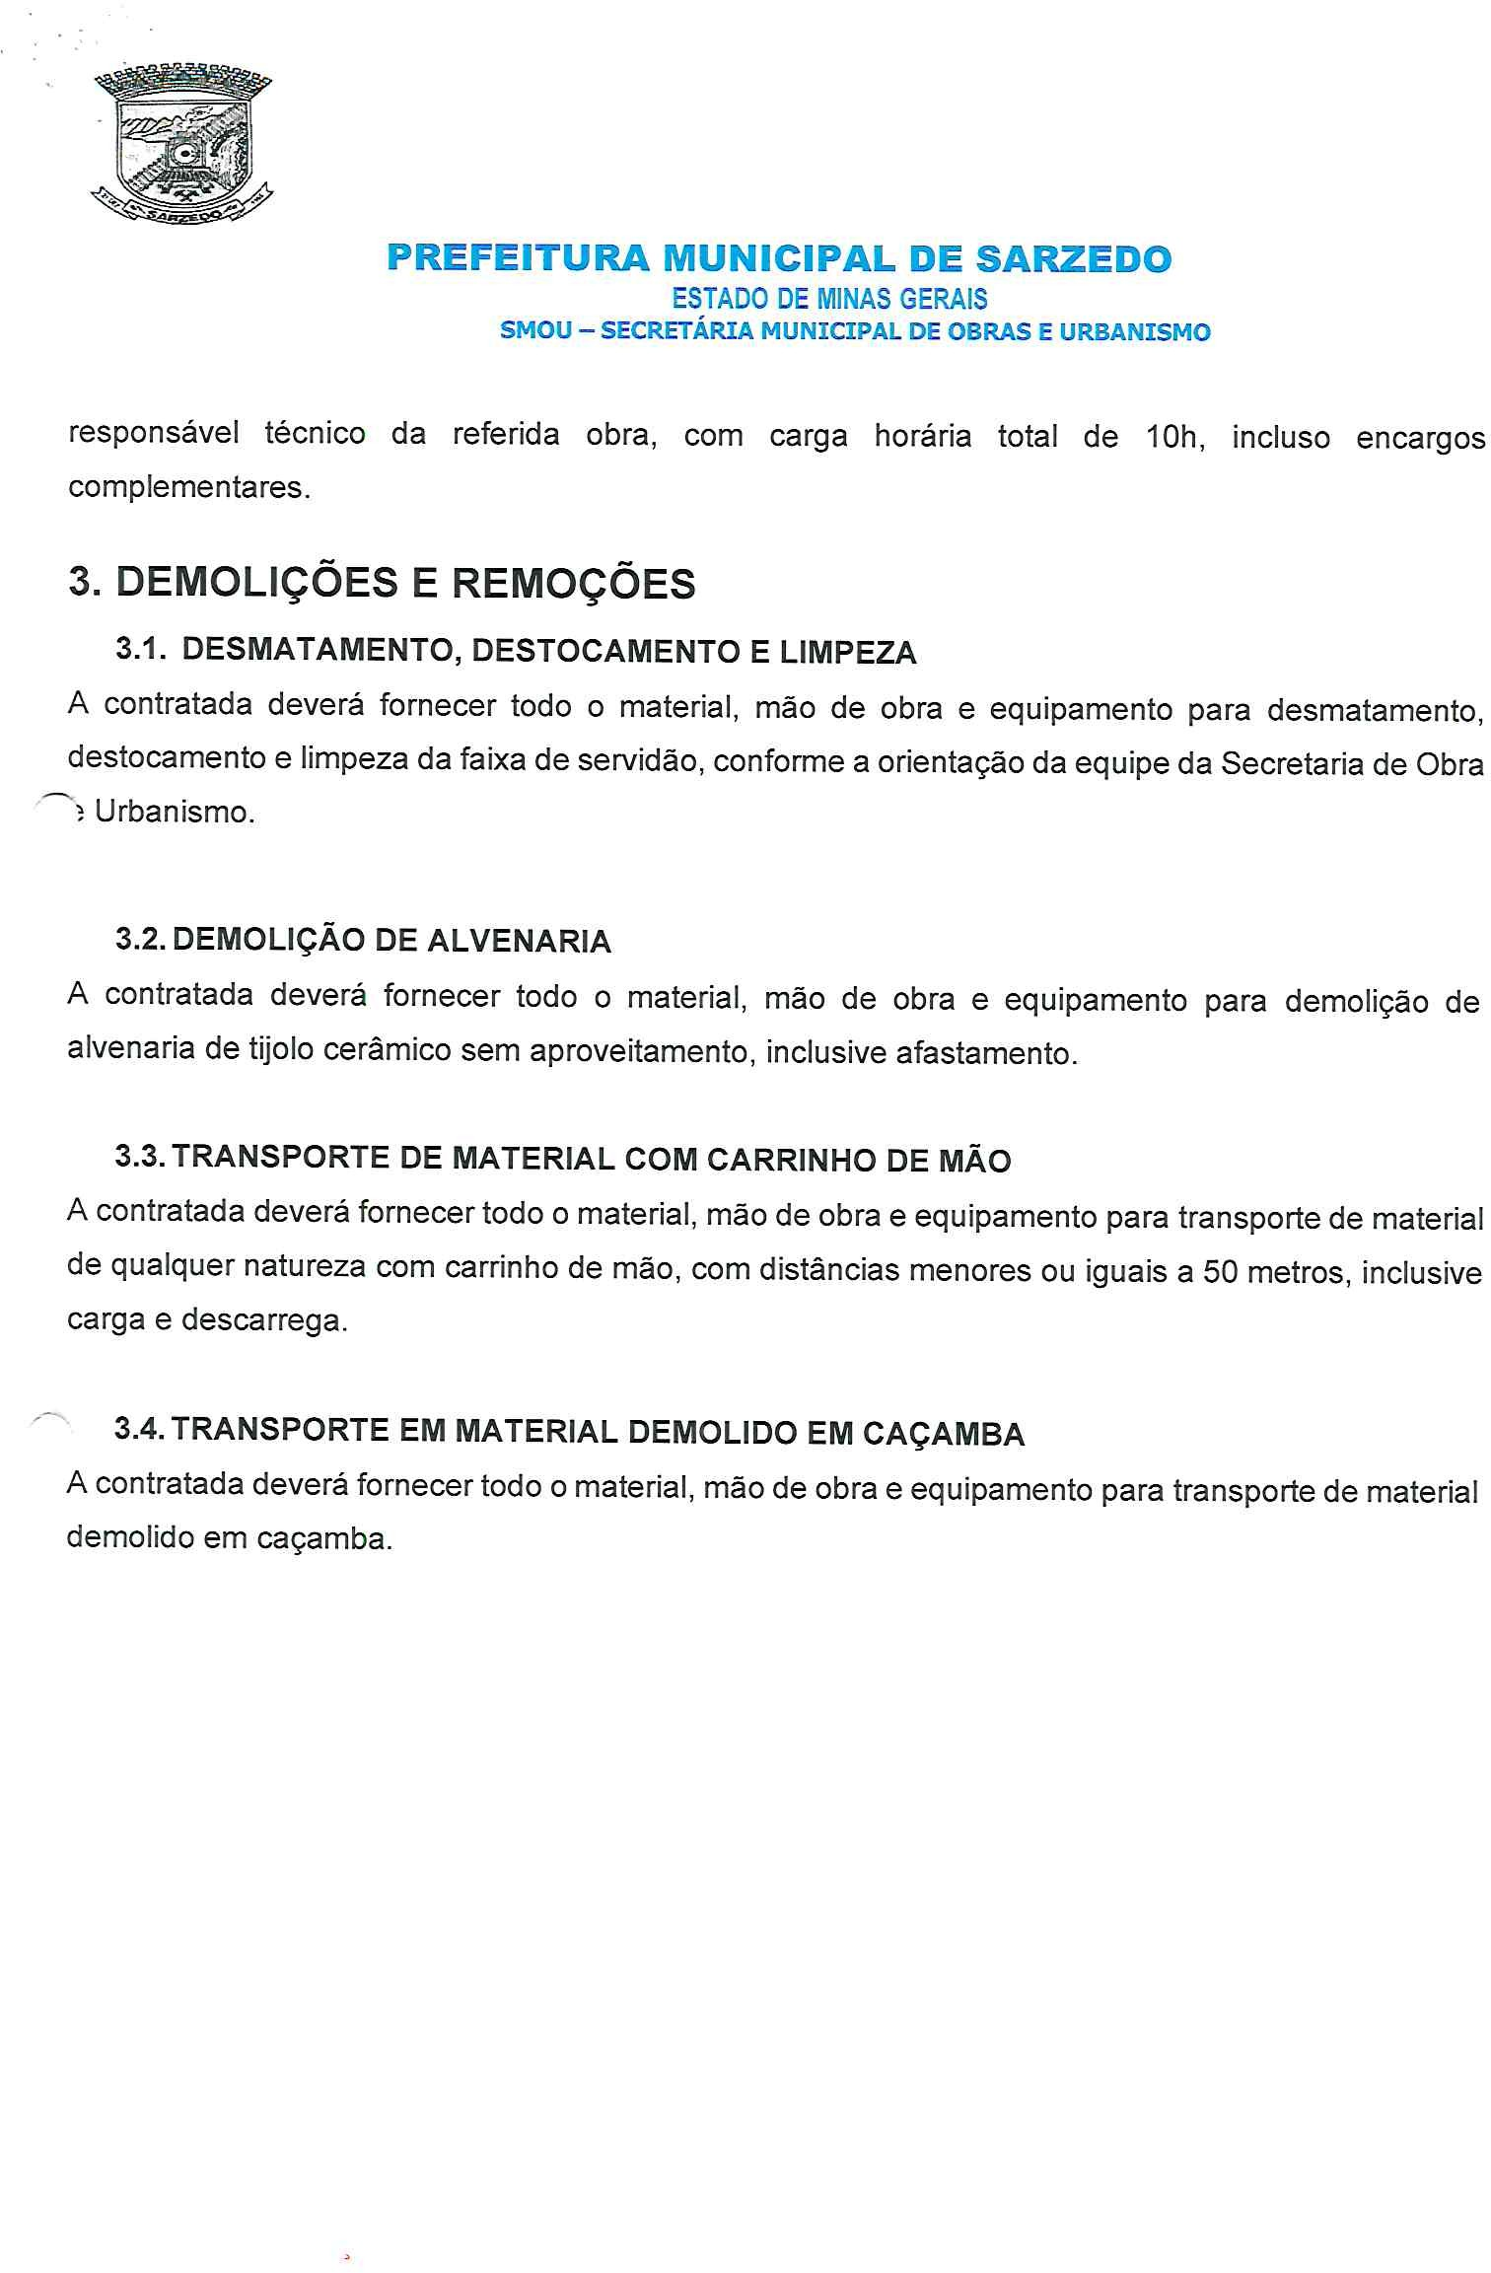

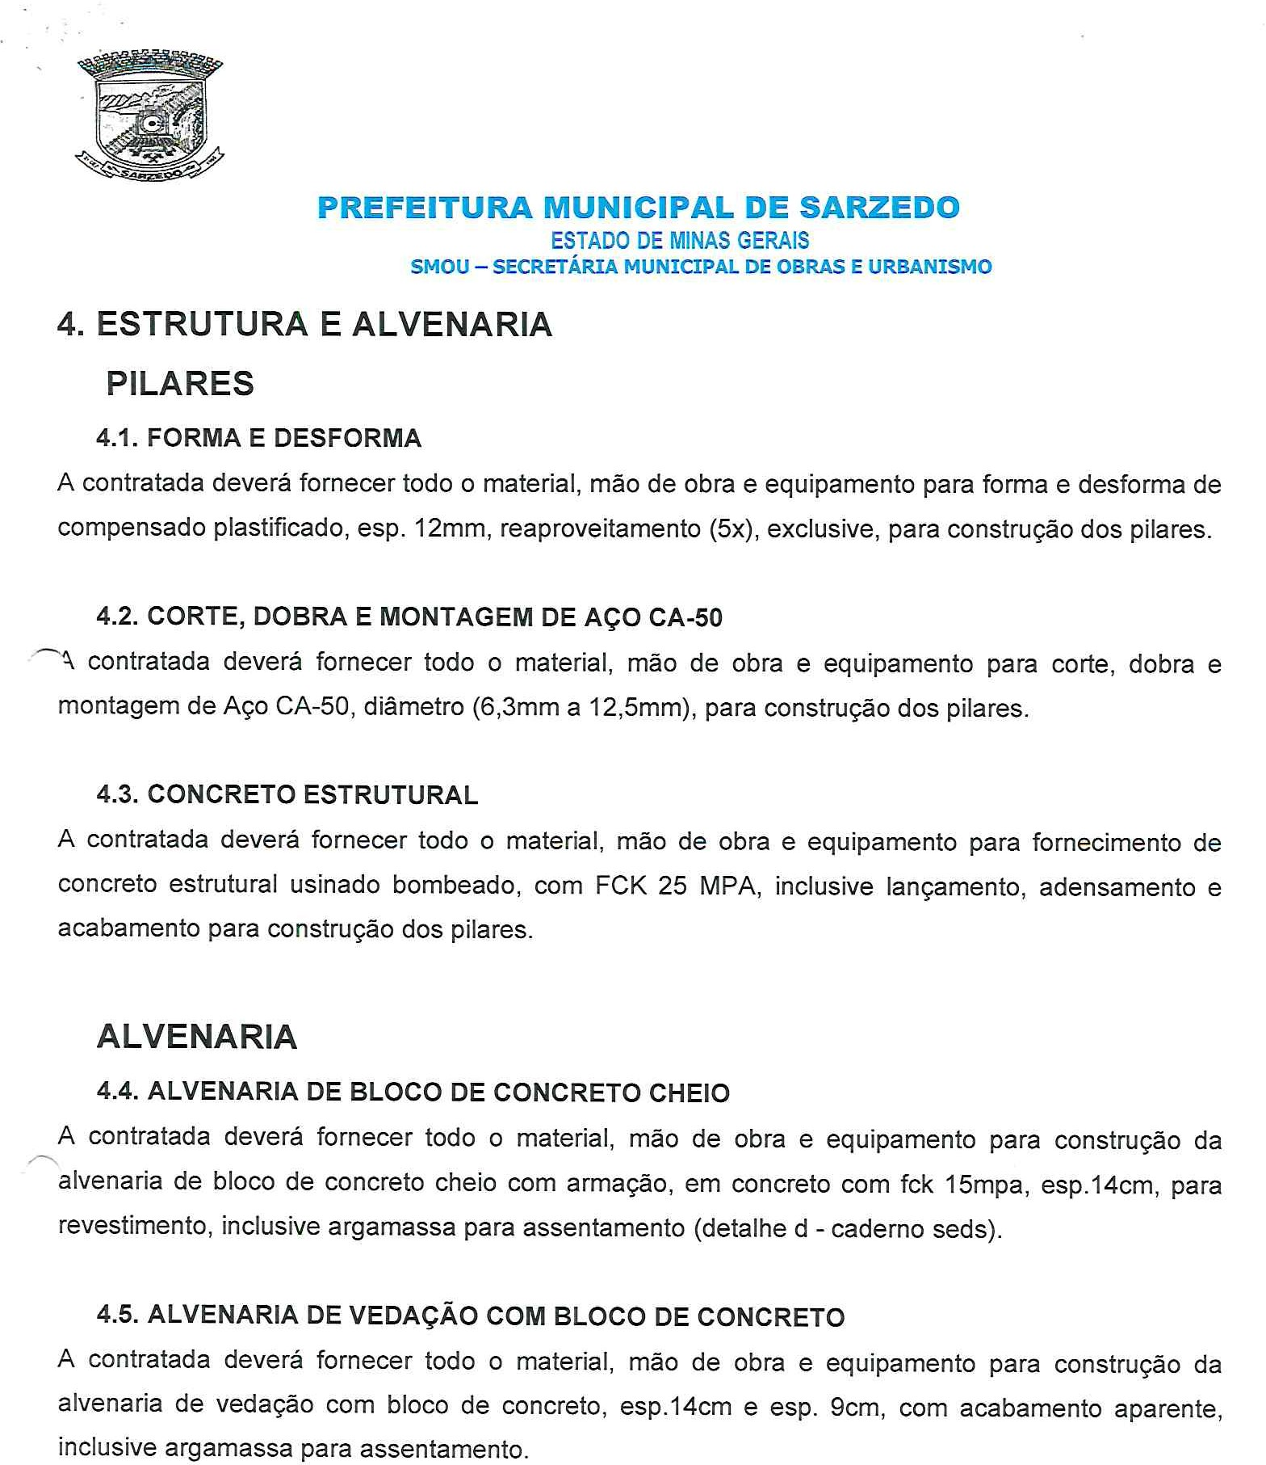

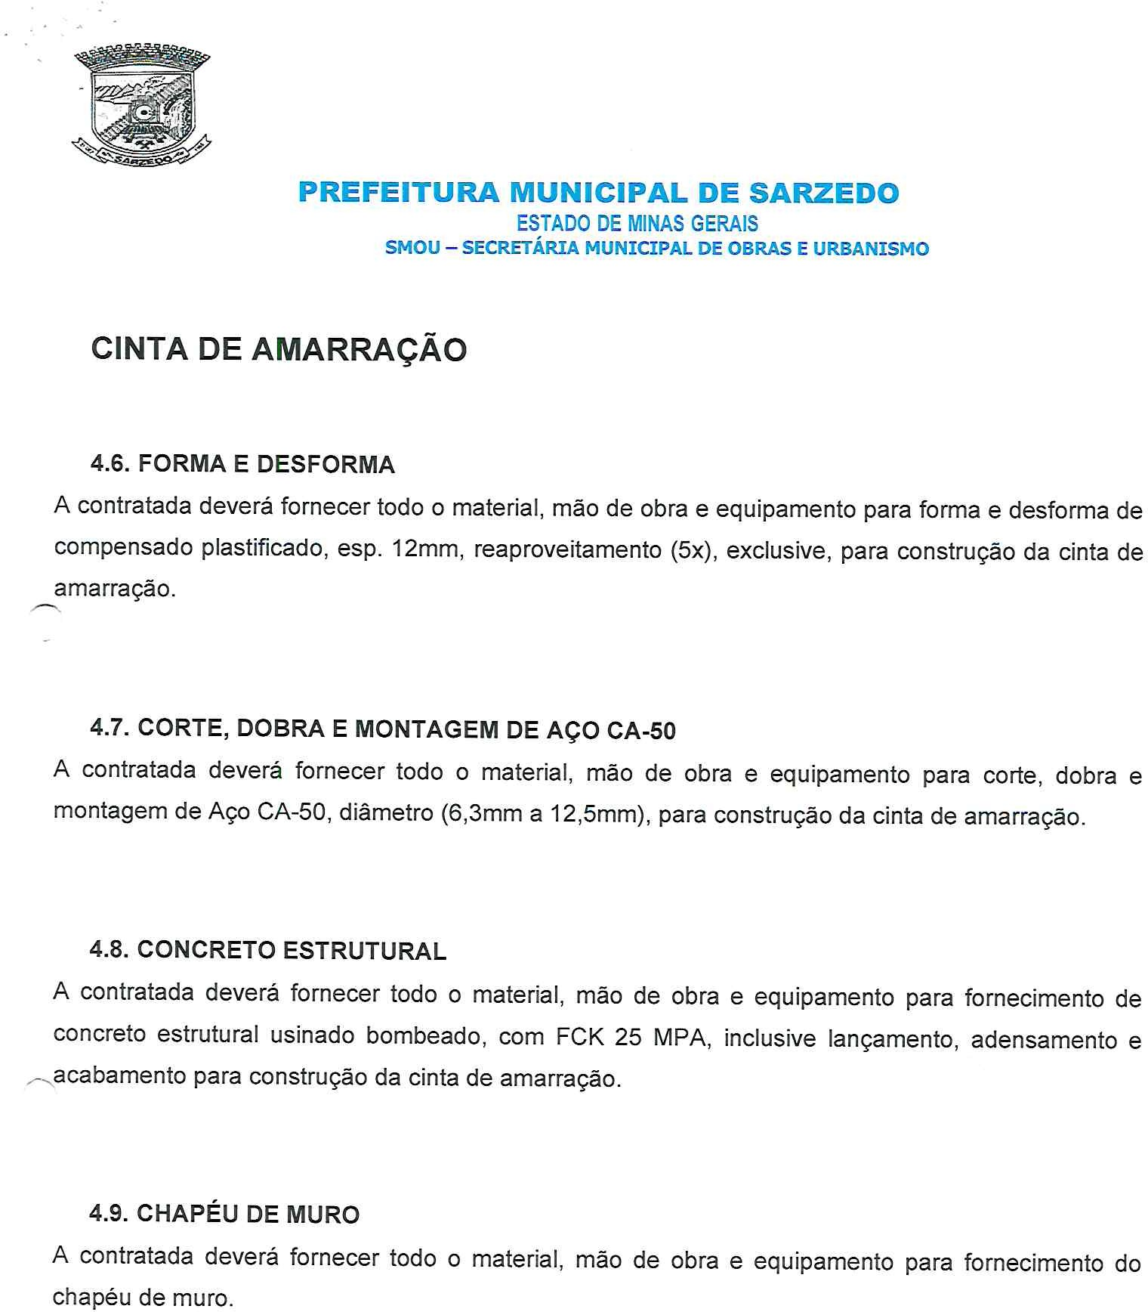

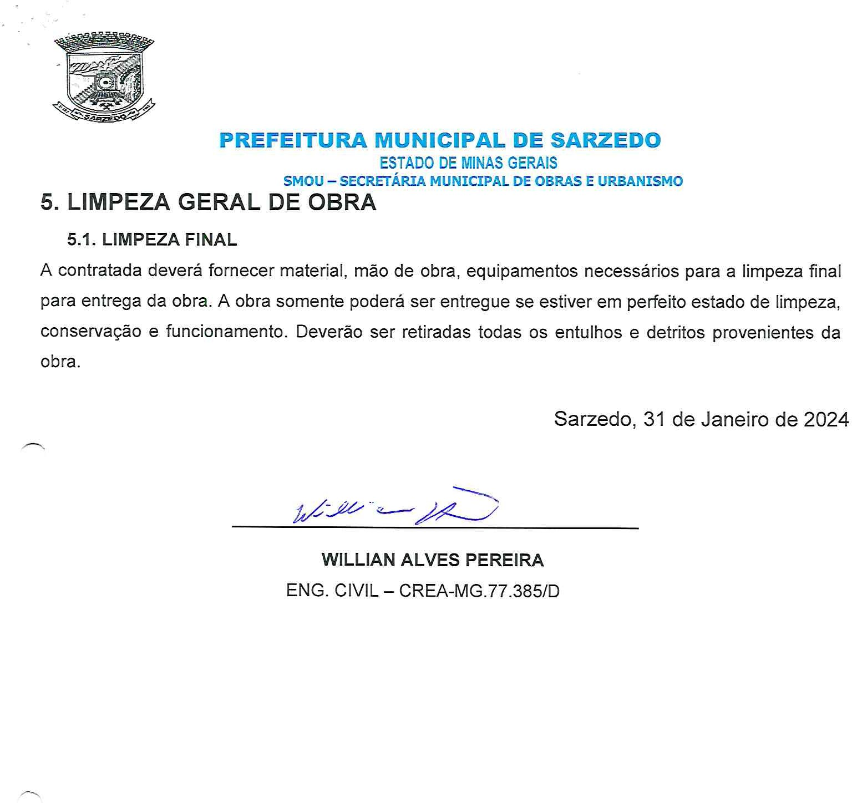

ANEXO IV – RELATORIO FOTOGRAFICO

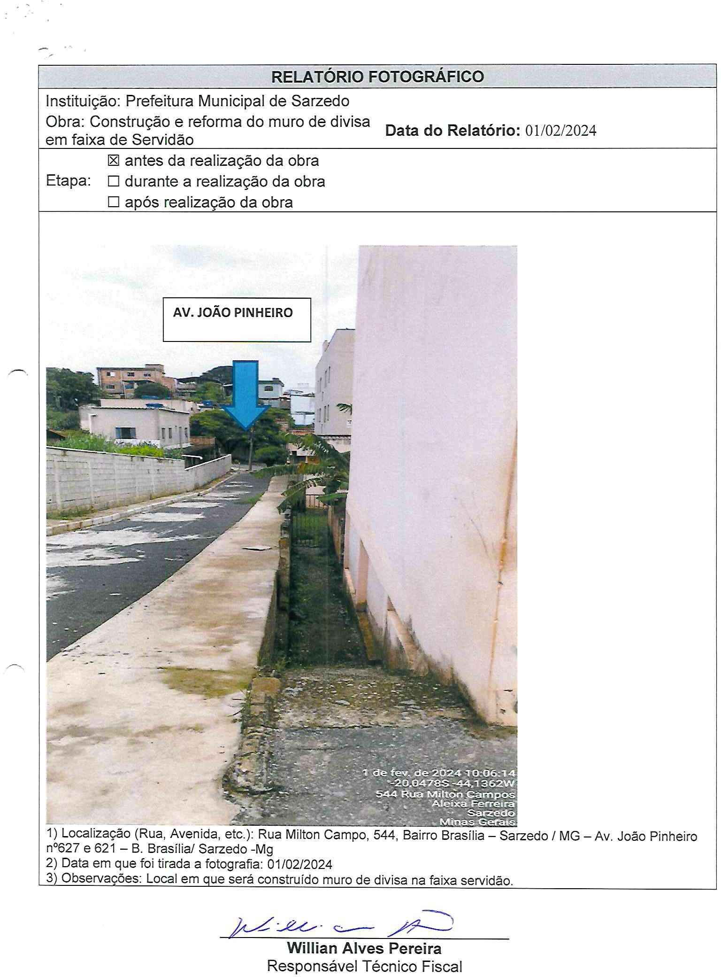

ANEXO V- ESTUDO TECNICO PRELIMINAR

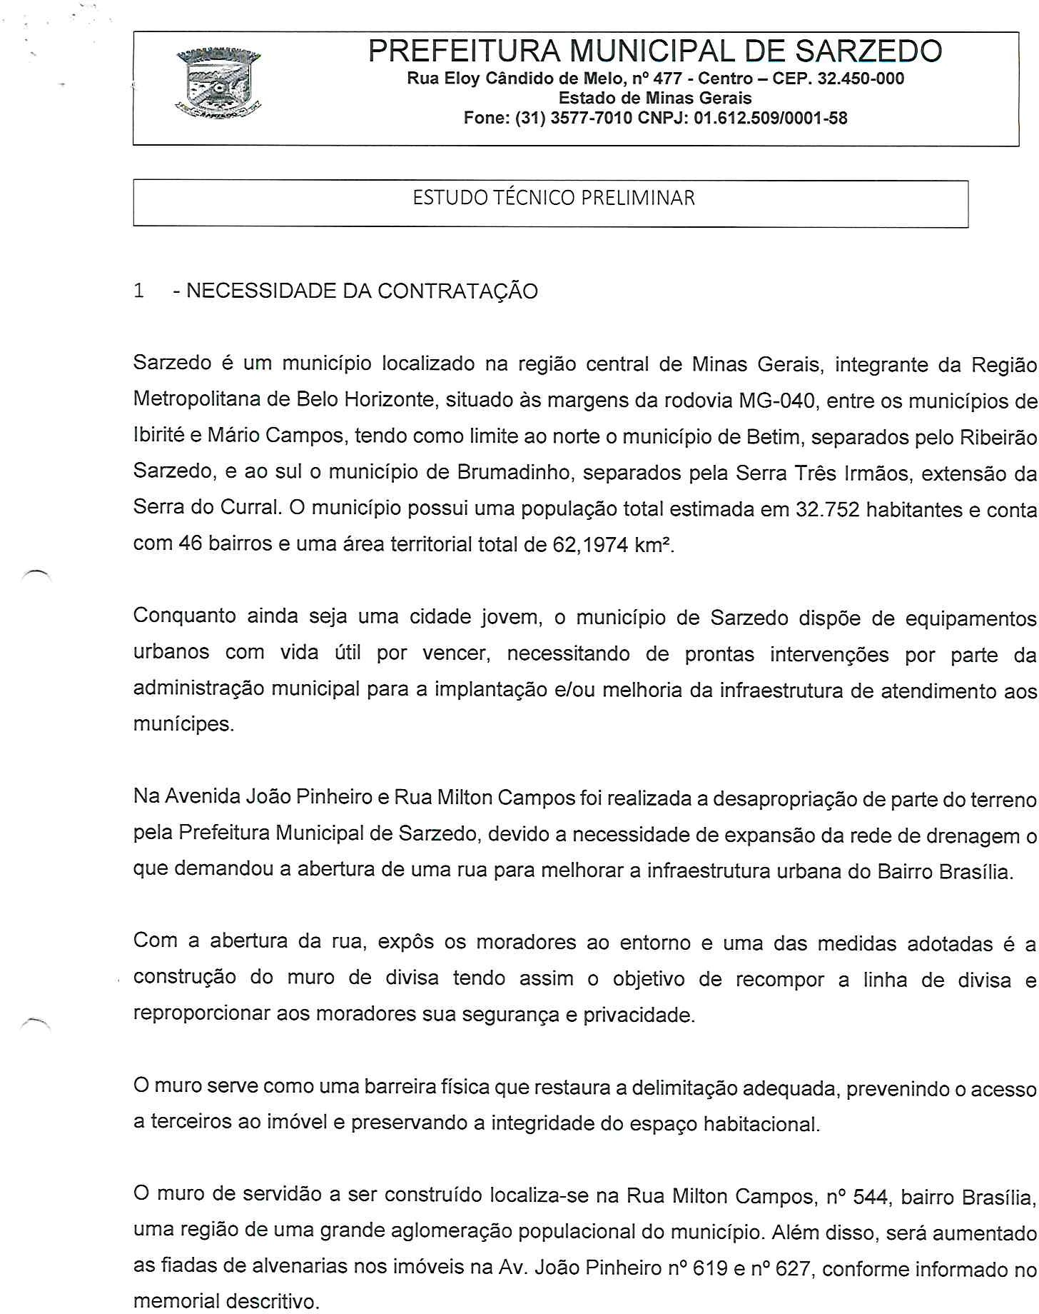

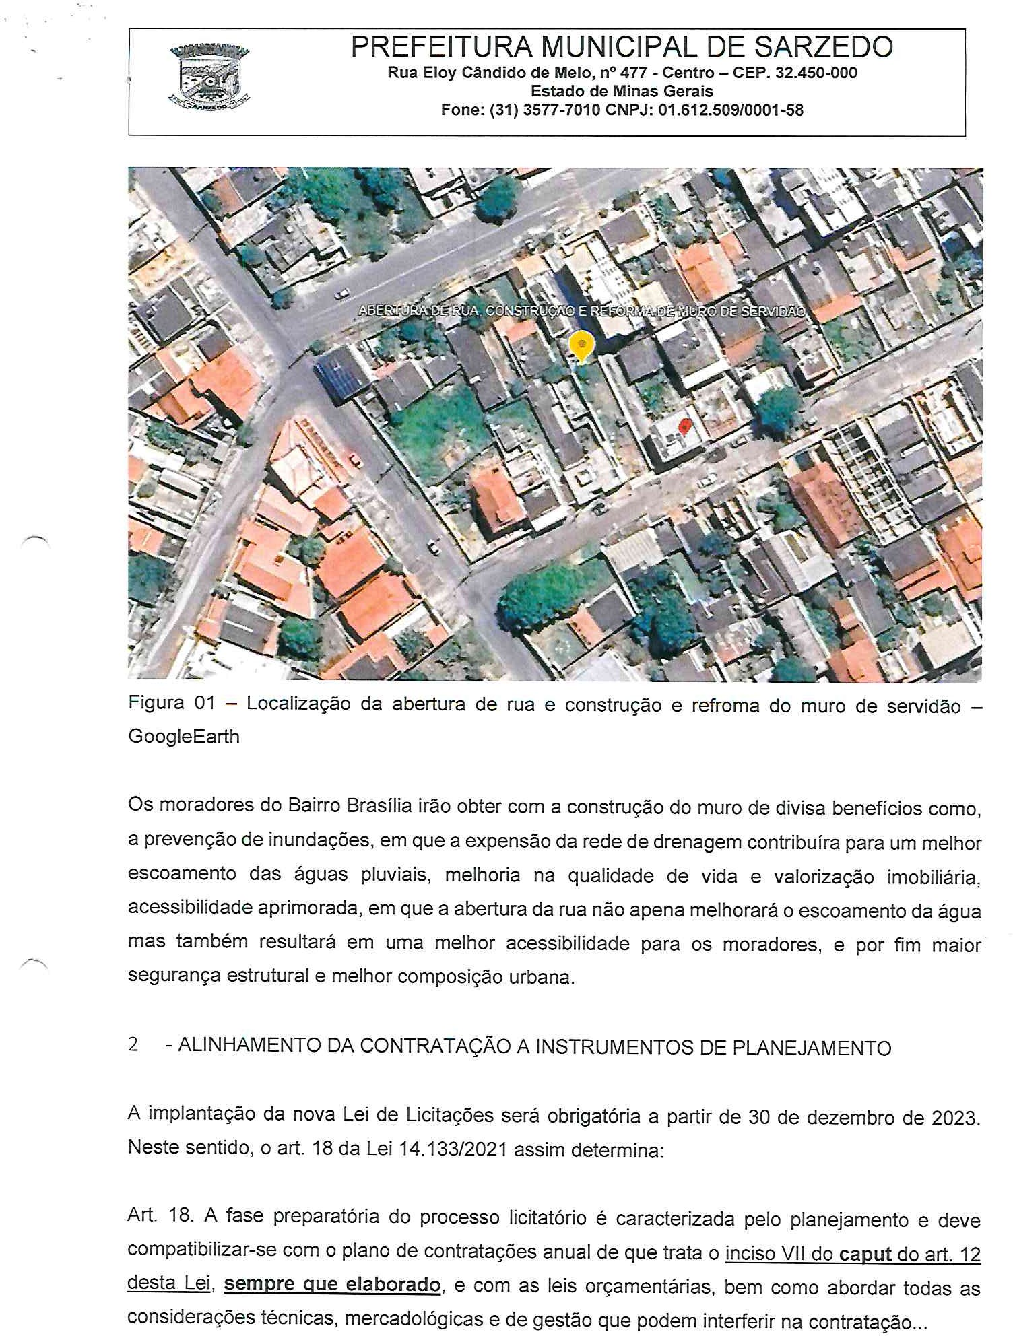

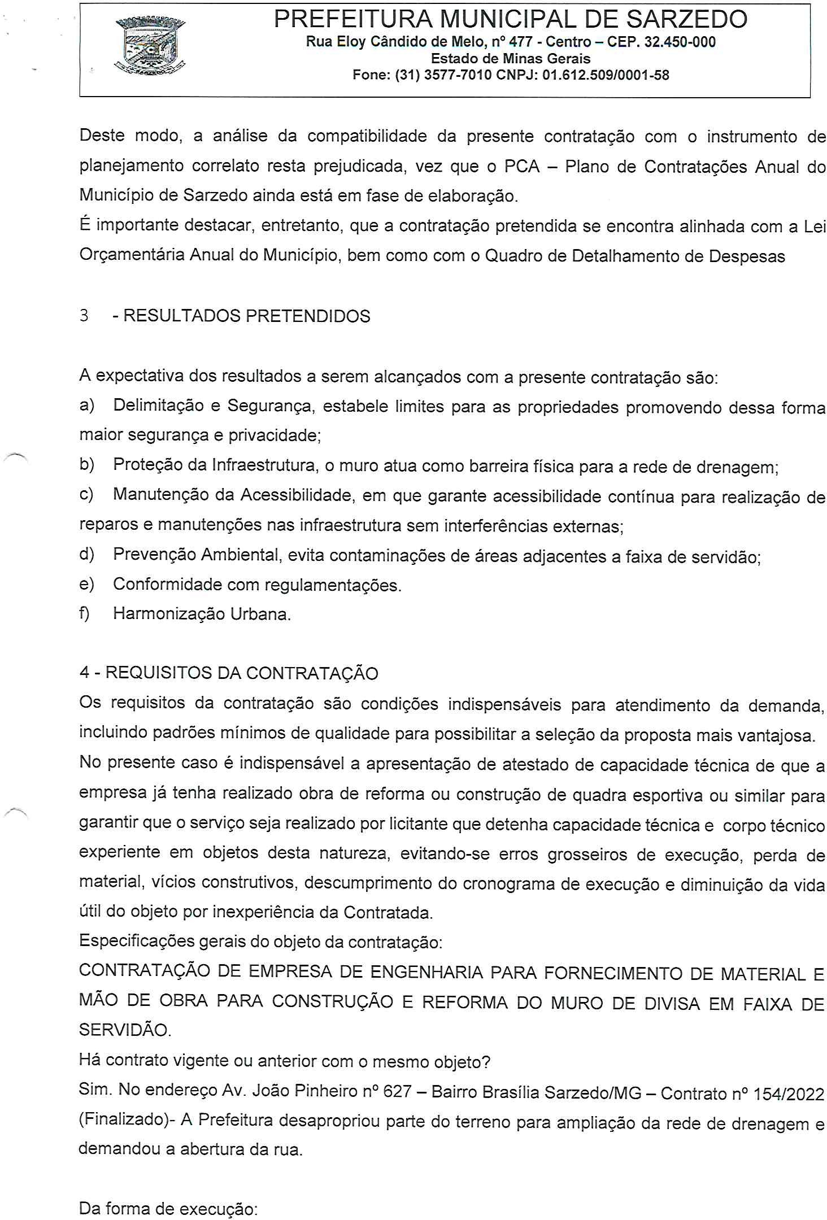

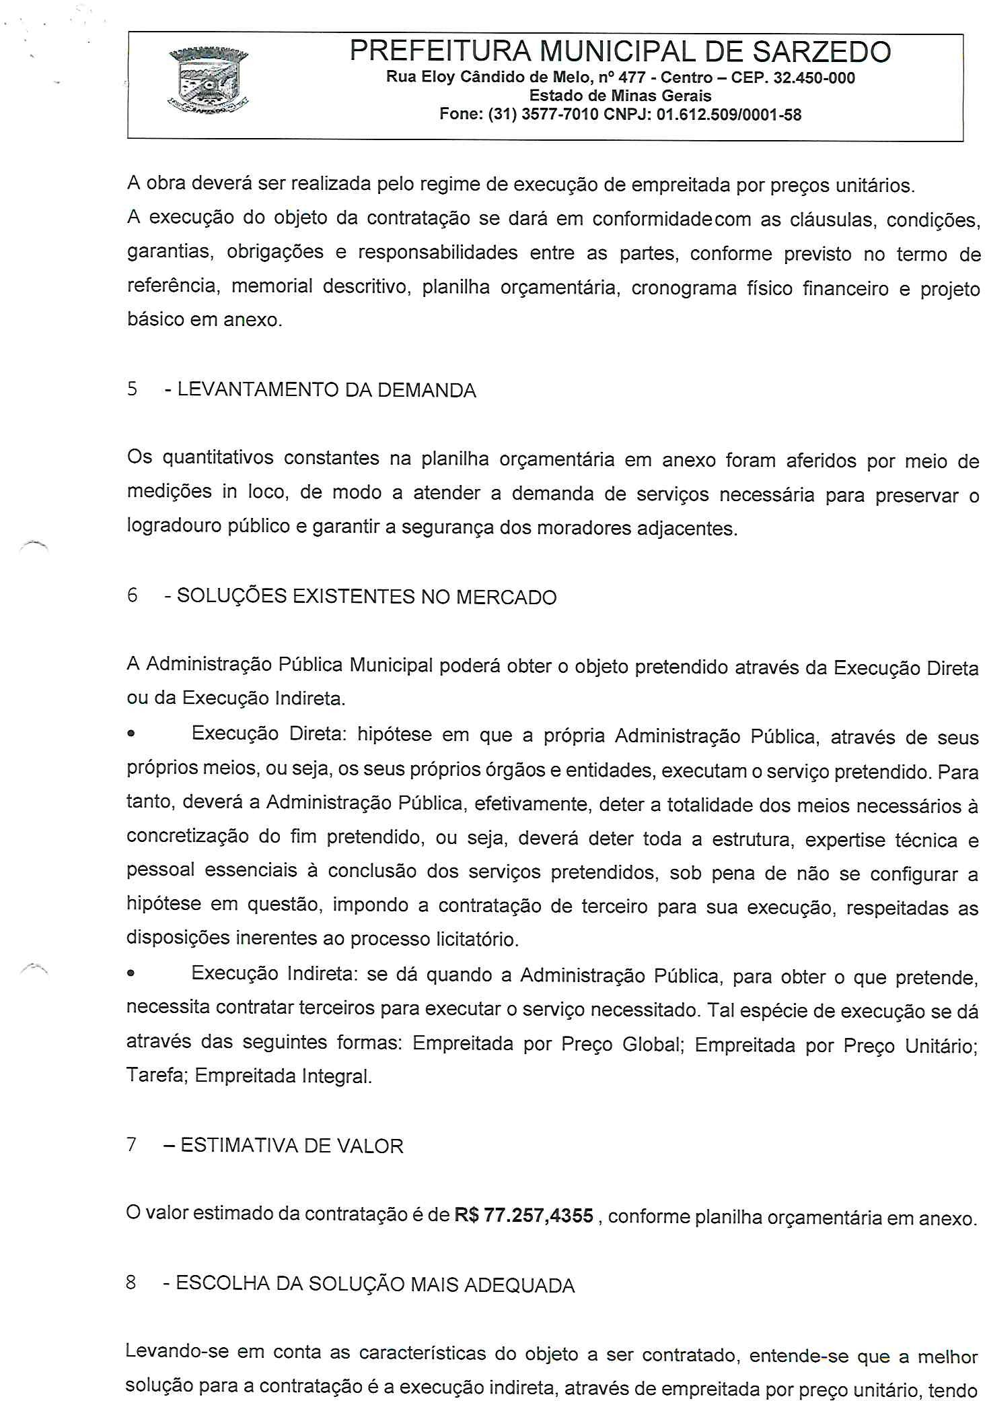

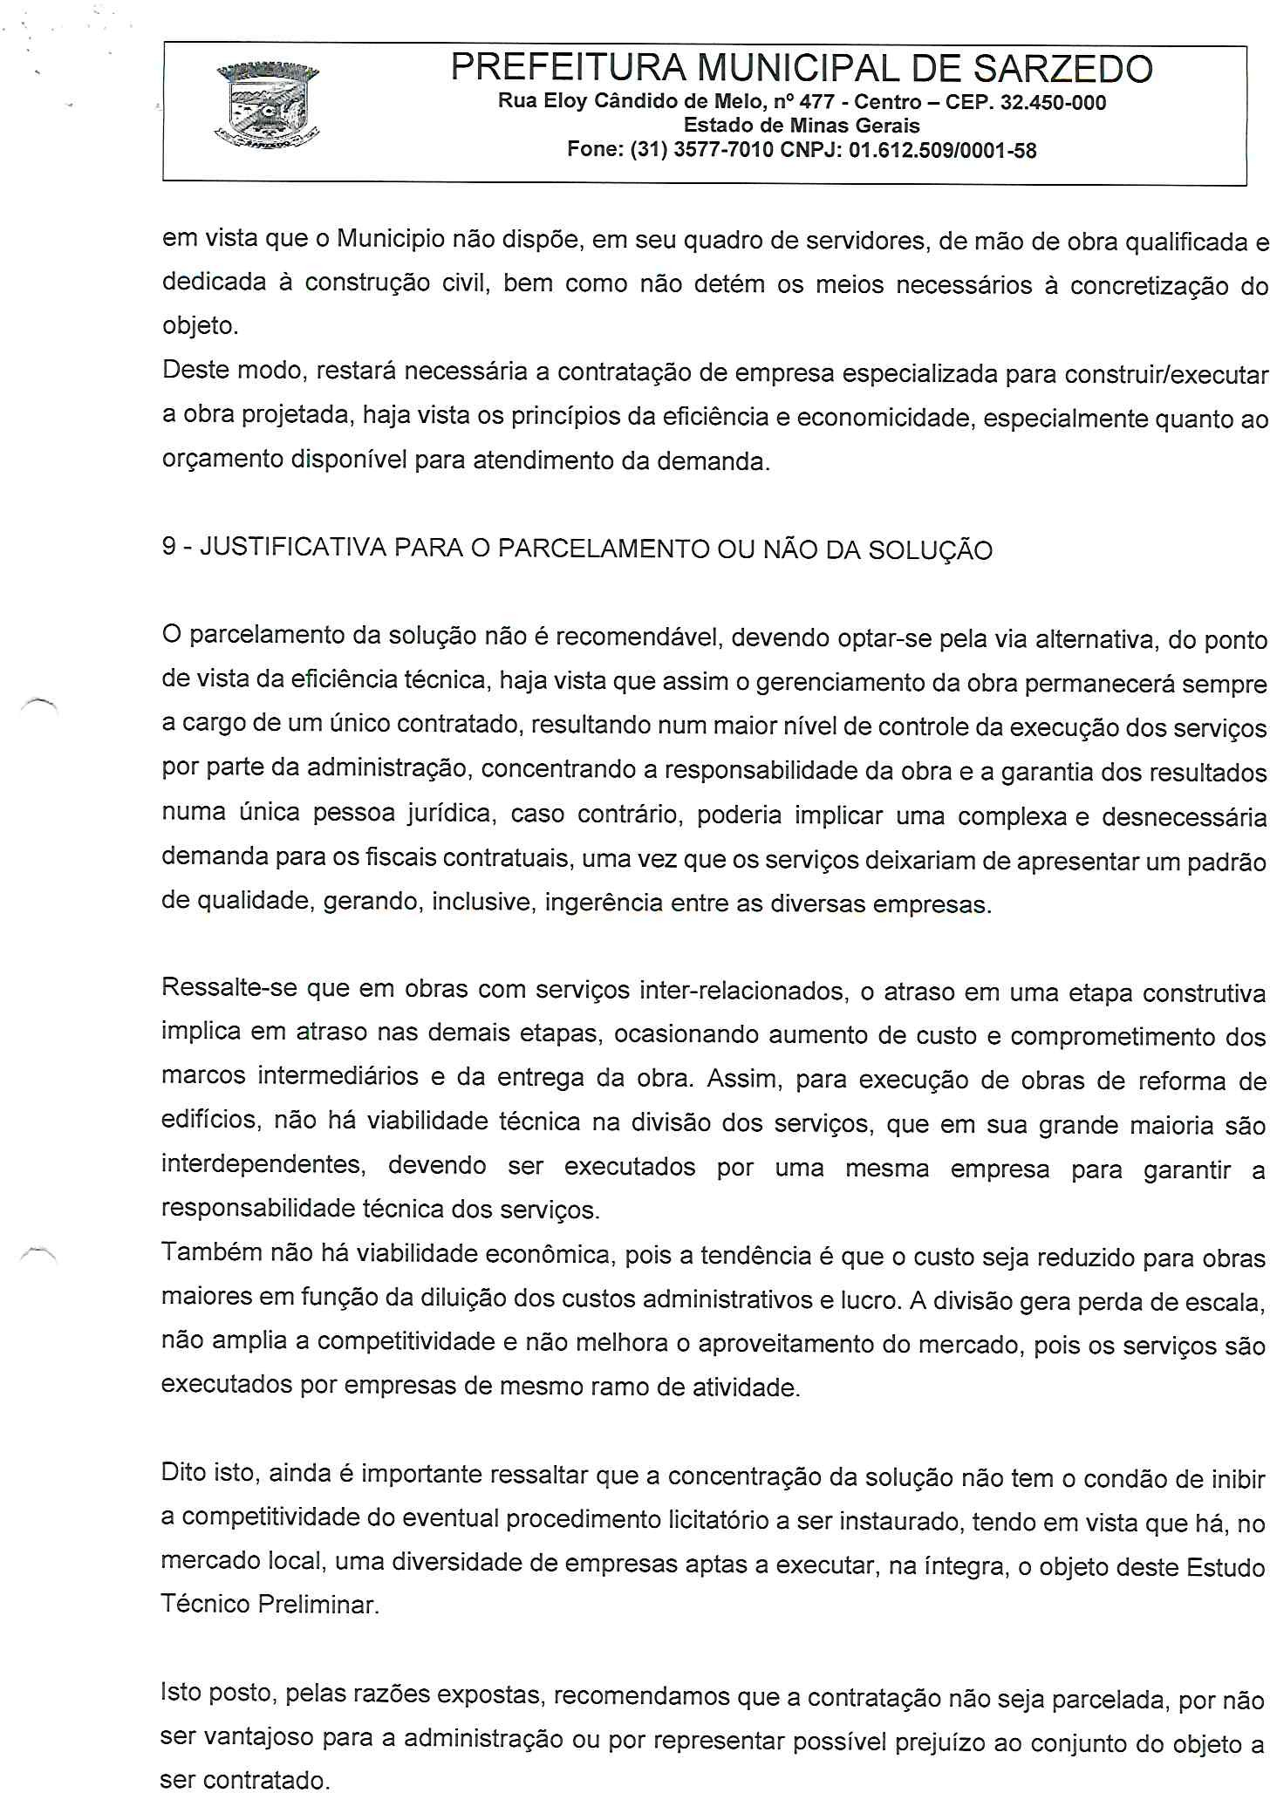

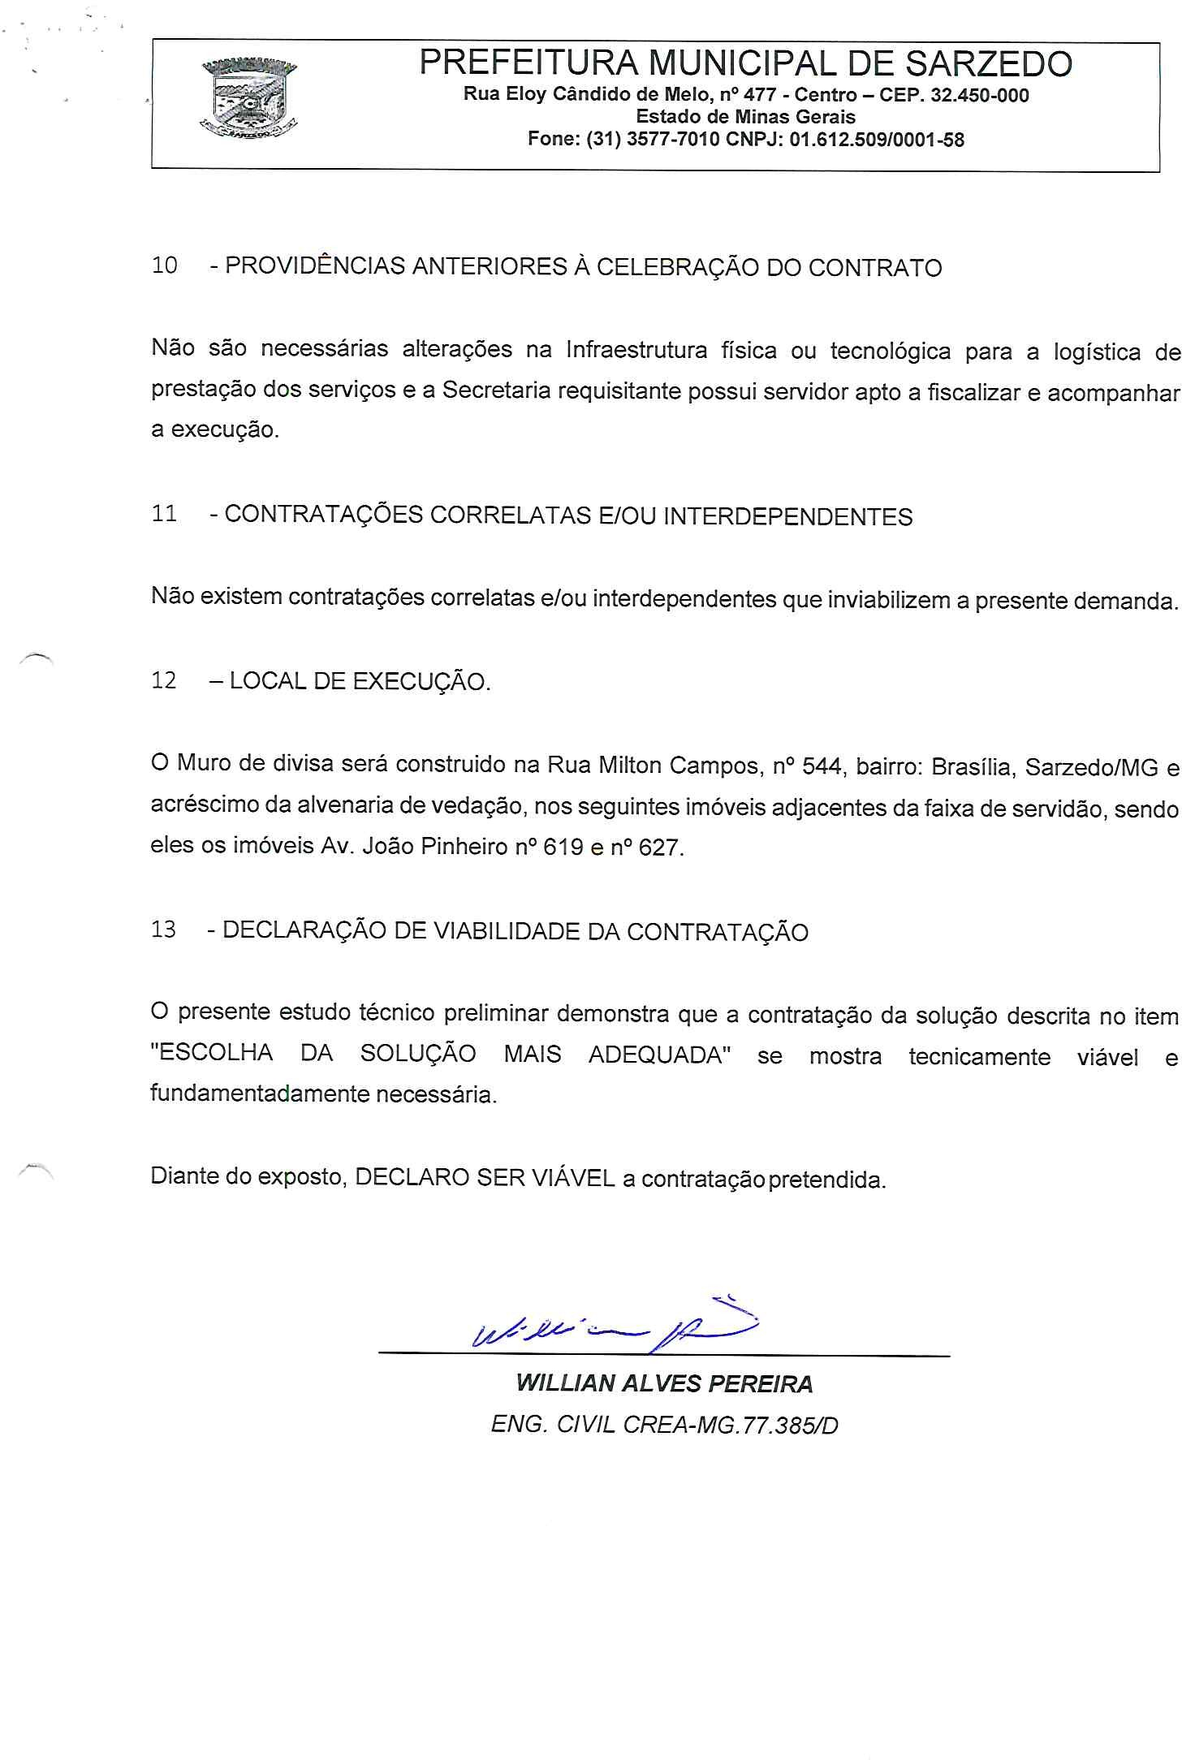

ANEXO VI – PLANILHA ORÇAMENTÁRIA

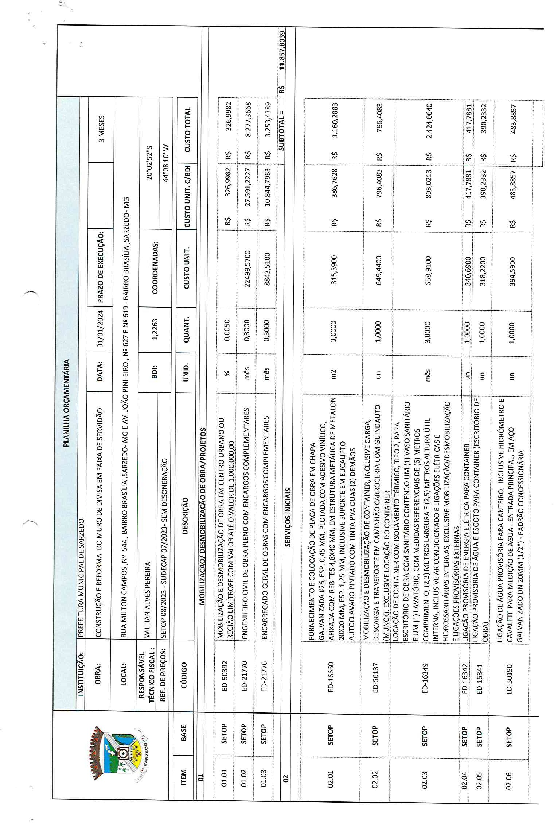

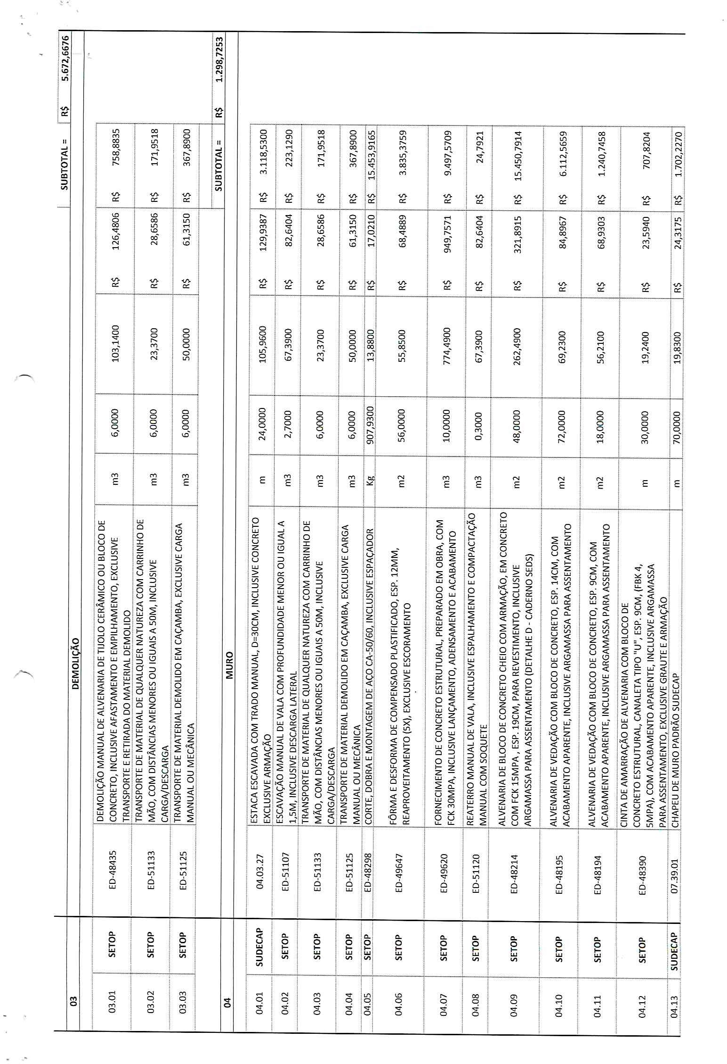

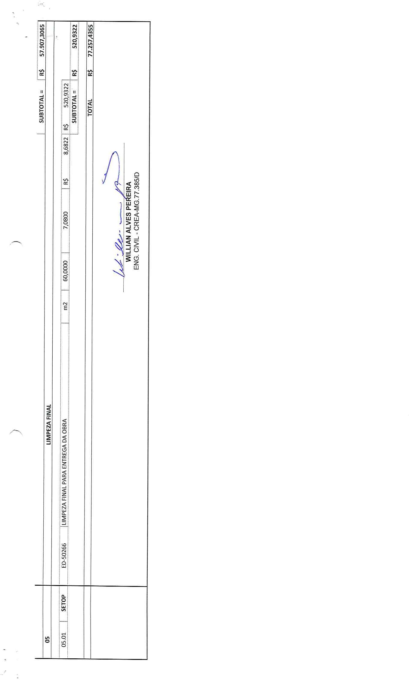

ANEXO VII- COMPOSIÇÃO DE BDI

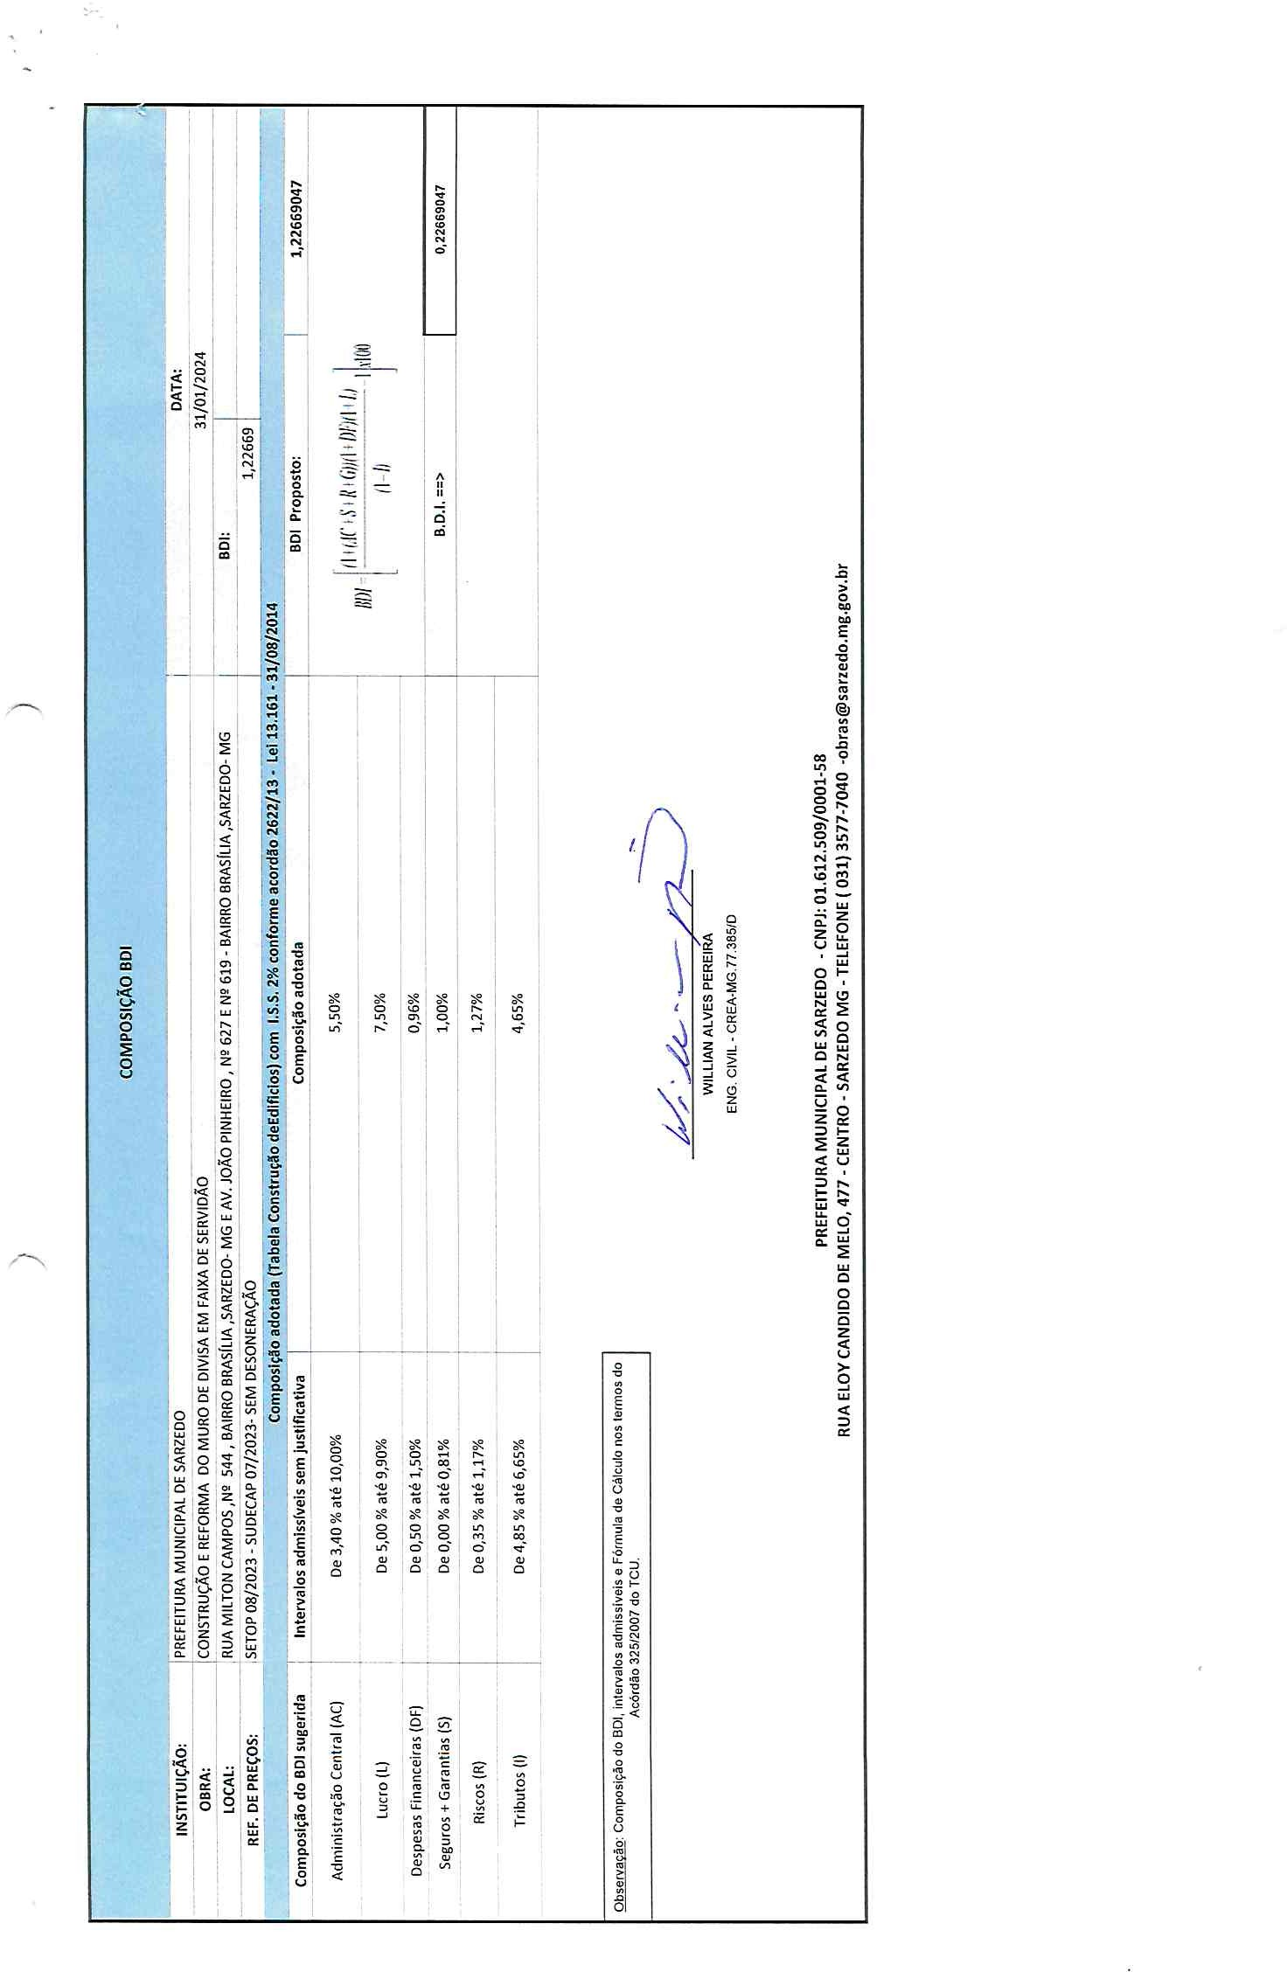

ANEXO VIII- CRONOGRAMA FISICO-FINANCEIRO

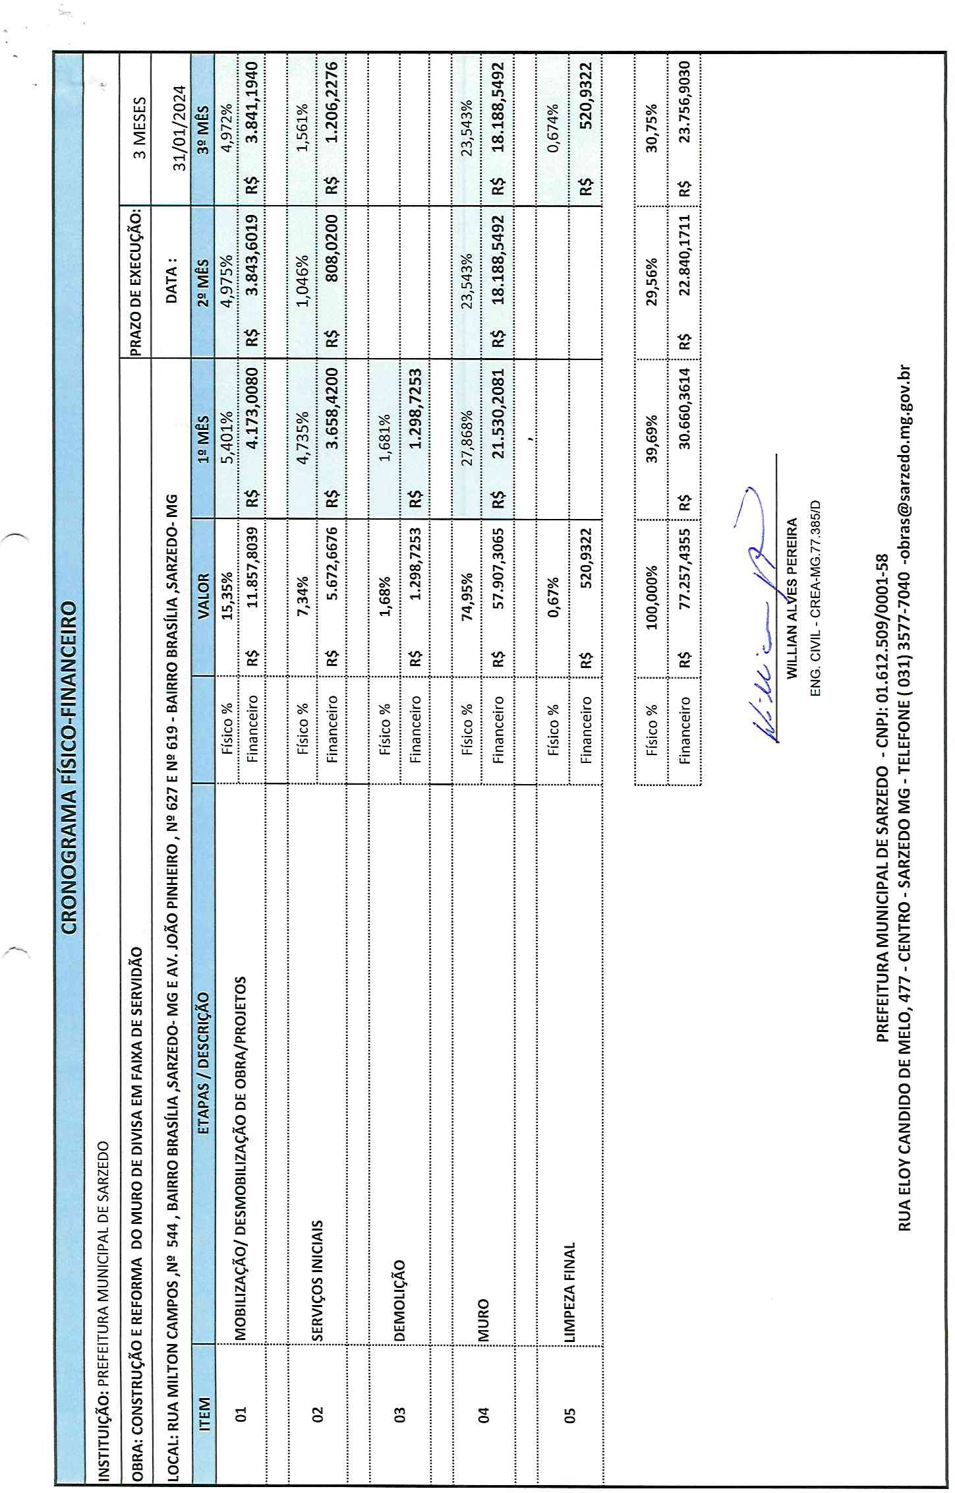

ANEXO IX - MODELO DE PROPOSTA COMERCIAL
DISPENSA DE VALOR

COM BASE ART. Nº75 , INCISO I DA LEI 14.133/2021

À Comissão DISPENSA COMPRA Prefeitura Municipal de Sarzedo/MG. A Empresa .................................................................................inscrita no CNPJ sob o número ................................................................, propõe ao MUNICÍPIO DE SARZEDO, a prestação dos serviços nos seguintes termos:
OBJETO: CONTRATAÇÃO DE EMPRESA PARA FORNECIMENTO DE MATERIAIS E MÃO DE OBRA PARA CONSTRUÇÃO E REFORMA DO MURO DE DIVISA EM FAIXA DE SERVIDÃO, RUA MILTOM CAMPOS Nº 544 E AV. JOAO PINHEIRO Nº 619 E 627, BAIRRO BRASILIA - SARZEDO/MG, em atendimento a Secretaria de Obras.

ITEM | QTD | UNID | DESCRIÇÃO PRODUTO | VALOR UNIT | VALOR TOTAL
1 | 01 | SV | CONTRATAÇÃO DE EMPRESA PARA FORNECIMENTO DE MATERIAIS E MÃO DE OBRA PARA CONSTRUÇÃO E REFORMA DO MURO DE DIVISA EM FAIXA DE SERVIDÃO, RUA MILTOM CAMPOS Nº 544 E AV. JOAO PINHEIRO Nº 619 E 627, BAIRRO BRASILIA - SARZEDO/MG.
Valor Global da proposta: R$ ................................................
Validade da proposta 30 dias;
Despesas inerentes a impostos, tributos, contratação de pessoal e outros, correrão totalmente por conta da empresa contratada; SE VENCEDORA, na qualidade de representante legal, assinará o contrato (caso seja gerado contrato) o Sr(a).............................................................................................................................., sócio administrador, portador da carteira de identidade RG Nº .......................... e C.P.F/MF: .............................................
Obs: Constar esta carta proposta no envelope 02 acompanhado de Planilha Orçamentária, Cronograma Físico-financeiro e planilha de composição de custos unitários (CONTENDO LANÇAMENTOS DE PREÇOS UNITÁRIOS E PREÇO COM BDI, RESPEITANDO AS 04 CASAS DECIMAIS);

LOCAL ,........................................./...................................de 2024.
___________________________________________
ASSINATURA DO RESPONSÁVEL
CPF:
OBS.: IDENTIFICAÇÃO, ASSINATURA DO REPRESENTANTE LEGAL E CARIMBO DO CNPJ, SE HOUVER.

ANEXO X - DECLARAÇÕES DE REGULARIDADE

DISPENSA ELETRONICA Nº 09/2024 - PROCESSO LICITATÓRIO Nº 81/2024 - PRC 90/2024

À Prefeitura Municipal de Sarzedo

Comissão de Licitação

DECLARAÇÃO DE INEXISTÊNCIA DE FATOS IMPEDITIVOS

A empresa _________________ , inscrita no CNPJ/MF sob n⁰ _____________, interessada em participar da licitação em epigrafe, da Prefeitura Municipal de Sarzedo, declara, sob as penas da Lei, que até a presente data inexistem fatos impeditivos para sua habilitação no presente processo licitatório, assim como que está ciente da obrigatoriedade de declarar ocorrências posteriores;
(Local), ____ de __________________ de 2024;

Assinatura:.............. : ______________________________
Representante Legal:
Identificação........... :

DECLARAÇÃO DE ATENDIMENTO AO MINISTÉRIO DO TRABALHO

A empresa ___________________, inscrita no CNPJ/MF sob n⁰ _____________, declara sob as penas da Lei, em cumprimento ao art. 27, Inciso V da Lei federal 14.133/21, redação dada pela Lei n.^{º} 9.854/99, que não emprega menor de dezoito anos em trabalho noturno, perigoso ou insalubre e não emprega menor de dezesseis anos, salvo na condição de aprendiz, na forma da Lei.

(Local), ______ de _______________ de 2024.

Assinatura:.............. : ______________________________
Representante Legal:
Identificação........... :

Obs.: Modelo de Declarações a serem utilizadas, devendo ser elaboradas em papel impresso da empresa, ou com carimbo padrão do CNPJ.

ANEXO XI - minuta contratual
CONTRATO DE PRESTAÇÃO DE SERVIÇOS, QUE ENTRE SI CELEBRAM O MUNICÍPIO DE SARZEDO E _____________.

DISPENSA ELETRONICA Nº 09/2024
PROCESSO LICITATÓRIO Nº 81/2024

O Município de Sarzedo, pessoa jurídica de direito público interno, com sede a Rua Eloy Cândido de Melo, nº 477, Centro, Sarzedo/MG, CNPJ: 01.612.509/0001-58 representado pelo Secretário Municipal de Obras que subscreve ao final, neste ato denominado Contratante e de outro lado -------------, CNPJ: ---------, sediada à Rua -----, n.º -----, Bairro ---------, representada pelo sócio administrador ---------------, CPF: ------ e C.I: --------, doravante denominada Contratada, celebram o presente contrato de prestação de serviços conforme as seguintes cláusulas e condições:

1 DO OBJETO
1.1 CONTRATAÇÃO DE EMPRESA PARA FORNECIMENTO DE MATERIAIS E MÃO DE OBRA PARA CONSTRUÇÃO E REFORMA DO MURO DE DIVISA EM FAIXA DE SERVIDÃO, RUA MILTOM CAMPOS Nº 544 E AV. JOAO PINHEIRO Nº 619 E 627, BAIRRO BRASILIA - SARZEDO/MG, conforme Memorial Descritivo, Planilha Orçamentária, Cronograma físico-financeiro, Projeto Básico, Composição de BDI.

2 DA EXECUÇÃO E VIGÊNCIA
2.1 O prazo para a execução dos serviços é de 03 (três) meses a partir do recebimento da Ordem de Serviço Inicial, devendo a mobilização e a obra ser iniciada de imediato;
2.1.1 O prazo de vigência do Contrato será de 04 (quatro) meses, para efeito de recebimento definitivo das obras e consequente pagamento.

2.2 Medições
2.2.1 A CONTRATADA apresentará, na forma de Relatório, após o início efetivo da execução dos serviços, medição periódica dos serviços executados e dos materiais empregados, para a Fiscalização da Contratante conferir, servindo o mesmo como fundamento da Nota Fiscal de cobrança, a ser emitida pela CONTRATADA a cada medição.
2.2.2 Serão efetuadas medições conforme cronograma físico-financeiro,
2.2.2.1 As medições deverão conter somente os materiais efetivamente empregados, vedado considerar materiais estocados no local para utilização futura;
2.2.2.2 A soma dos valores dos pagamentos das faturas emitidas até a última medição não poderá ser superior a 90 % (noventa por cento) do valor global do contrato;
2.2.2.3 O saldo restante só poderá ser liberado após a emissão do TERMO DE RECEBIMENTO DEFINITIVO, consoante descrito a seguir, não podendo seu valor ser inferior a 10% (dez por cento) do valor global do contrato;
2.2.2.4 A última medição coincidirá com a emissão do TERMO DE RECEBIMENTO PROVISÓRIO.
2.3. Da Comunicação do término do serviço
2.3.1 Executado o serviço, estando o mesmo em condições de ser recebido, a CONTRATADA deverá comunicar à FISCALIZAÇÃO, por escrito e dentro do prazo contratual, a fim de que seja realizada VISTORIA para fins de Recebimento Provisório.
2.3.2 A emissão da comunicação acima referida fora do prazo de execução contratual caracterizará atraso, sujeitando a Contratada às penalidades cabíveis previstas neste instrumento.
2.3.3 Em caso de constatação local da não finalização dos serviços e da existência de parcelas ainda não executadas/fornecidas, não será reconhecido efeito à comunicação o que implicará na caracterização de atraso caso ultrapassado o prazo de execução contratual.
2.4 Do Recebimento provisório
2.4.1 Realizada a comunicação válida, a FISCALIZAÇÃO MUNICIPAL em até 15 dias realizará o TERMO DE RECEBIMENTO PROVISÓRIO, o qual deverá ser circunstanciado e assinado por ambas as partes;
2.4.2 Se a Fiscalização constatar algum defeito ou incorreção no serviço prestado, fará constar no TERMO DE RECEBIMENTO PROVISÓRIO lista das pendências detectadas concedendo-se prazo compatível de até 20 (vinte) dias, para a Contratada, às suas expensas, reparar, corrigir, remover, reconstruir ou substituir, no total ou em parte, o objeto do Contrato, com vistas ao atendimento das exigências efetuadas;
2.4.3 A CONTRATADA efetuará, dentro do prazo fixado acima, por escrito, comunicado à Fiscalização solicitando a realização de nova VISTORIA;
2.4.2.1 Se porventura, durante a NOVA VISTORIA, verificar-se que as pendências apontadas pela Fiscalização não foram sanadas, caracterizar-se-á atraso a partir daquela data;
2.4.2.2 Resolvidas as pendências, a FISCALIZAÇÃO encaminhará Comunicação Interna ao servidor ou Comissão designado(s) pela Administração em até 02 dias úteis, para fins de elaboração do TERMO DE RECEBIMENTO DEFINITIVO.
2.5 Recebimento definitivo
2.5.1 No prazo de 15 (quinze) dias contados a partir da emissão do Termo de Recebimento Provisório (sem pendências) ou da comunicação da FISCALI ZAÇÃO referida no subitem acima, será realizada VISTORIA por servidor ou comissão com vistas à emissão do TERMO DE RECEBIMENTO DEFINITIVO;
2.5.1.1 Havendo indicação de novas pendências, será concedido prazo, limitado a 15 (quinze) dias contados da VISTORIA, a fim de efetuarem-se as correções necessárias;
2.5.2 A Contratada comunicará por escrito a realização das adequações solicitando a VISTORIA FINAL e após a verificação da perfeita adequação do serviço será emitido o TERMO DE RECEBIMENTO DEFINITIVO;
2.6 Os executores têm responsabilidade objetiva pelos defeitos verificados nas obras pelo período de 5 anos, definido pelo art. 618 do Código Civil, exceto em casos de caso fortuito, motivo de força maior, culpa exclusiva de terceiros e inexistência do defeito;
2.7 O início da garantia quinquenal coincide com a data de recebimento definitivo da obra.

3 FATURAMENTO, PAGAMENTO
3.1 O regime de execução será de empreitada por preço unitário por meio de medições mensais;
3.1.1 O pagamento se fará após as medições, previstas para serem realizadas a cada 30 (trinta) dias, após recebimento da Ordem de Serviços, conforme cronograma físico-financeiro anexo à este instrumento;
3.2 Devem ser apresentados juntamente com a nota fiscal: Certificado de Regularidade, comprovantes de recolhimento junto ao INSS e FGTS/CRF, e folhas de pagamento dos empregados, referentes ao período da prestação dos serviços;
3.2.1 No caso dos documentos, Prova de Regularidade junto ao INSS e FGTS/CRF, estiverem com data de validade vencida na data do pagamento, a contratada deverá providenciar e apresentar a nova documentação, sem a qual o pagamento ficará retido;
3.2.2 A Contratada deverá apresentar ainda, em até 10 (dez) dias da assinatura do contrato, sob sua responsabilidade e custos, a ART – Anotação de Responsabilidade Técnica – dos serviços contratados registrada no CREA, conforme previsto na Lei 6.496/77.
3.4 As medições serão pagas em até 30 dias;
3.4.1 Em caso de atraso do pagamento, após o prazo estipulado no item 3.4, os valores expressos nas medições serão corrigidos monetariamente até o efetivo pagamento, processando-se o cálculo "pro rata die" tendo como base à variação do IGPM - Índice Geral de Preços de Mercado, ou por outro índice oficial que eventualmente possa vir a substituí-lo;
3.5 As Notas Fiscais serão obrigatoriamente instruídas, contendo todas as discriminações necessárias, devendo ser atestada pelo órgão recebedor que encaminhará as mesmas à Secretaria de Administração para providenciar o pagamento junto à Seção Financeira;
3.6 Nenhum pagamento será efetuado à contratada sem que esta tenha comprovado, por antecipação, a apresentação da CEI (Cadastro Específico do INSS) e, mês a mês, a respectiva a prova de recolhimento do INSS e FGTS, este acompanhado da relação nominal dos empregados alocados na obra (guia do FGTS), bem como de todos os encargos trabalhistas;
3.6.1 Dados para pagamento: Banco:_______ Agência:________ Conta: ___________
3.7 O início da garantia quinquenal coincide com a data de recebimento definitivo da obra.
3.8 O município, no ato do pagamento, realizará as retenções que legalmente incidirem sobre o pagamento devido ao fornecedor, inclusive retenção do imposto de renda, nos termos da IN RFB 1.234/12 e do decreto municipal nº 1.607/2023.
3.8.1 Para permitir a retenção elencada no item anterior, o fornecimento do bem ou prestadora do serviço deverá informar no documento fiscal o valor do IR e das contribuições a serem retidos na operação.
3.8.2 Em caso de documentos de cobrança com códigos de barra, deverá ser informado o valor bruto contratado e o valor do IR a ser retido, efetuando – se o pagamento do valor líquido deduzido da respectiva retenção, conforme determina o art. 11 da IN nº 1234/2012.
3.8.3 Compete à secretaria requisitante informar ao fornecedor do serviço qual será a alíquota de IR a ser iniciado no documento fiscal, observado as alíquotas constantes no anexo l, do decreto municipal nº 1.607/2023.
3.8.4 Cabe exclusivamente ao fornecedor analisar o disposto na IN RFB 1.234/12 e no decreto municipal nº 1.607/2023, com vistas a requerer eventual imunidade, isenção ou não incidência da retenção do imposto de renda sobre a nota fiscal.
3.8.5 Cabe ao fornecedor, no ato de assinatura do instrumento contratual, apresentar a declaração de não incidência, imunidade ou de isenção, conforme anexos ll, lll e lV, constante no decreto municipal nº 1.607/2023.

4 EM CASO DE ATRASO DE PAGAMENTO
4.1 Serão pagos juros de mora de 1% (hum por cento) ao mês, de acordo com a fórmula abaixo:

MORA DIÁRIA

PV = Valor a ser pago
I = Taxa de juros ao mês (hum por cento)
MORA DIÁRIA = PV X I/100
30

5 DOTAÇÃO ORÇAMENTÁRIA
5.1 A despesa decorrente desta licitação é prevista pela seguinte dotação orçamentária:
DOTAÇÃO | FICHA 2024 | RECURSO/FONTE
02.09.15.451.2601.1021.449051 | 294 | 1.708.000

6 PENALIDADES
6.1 O descumprimento total ou parcial das obrigações assumidas caracterizará a inadimplência sujeitando a proponente às sanções enumeradas no artigo 155 da Lei 14.133/21 e as multas previstas neste instrumento.
6.2 Multa de 1% (um por cento) ao dia, sobre o valor atualizado do contrato, pelo atraso injustificado, de até 30 dias, na execução dos serviços contratados;
6.3 Multa de 5% (cinco por cento) ao dia, sobre o valor atualizado do contrato, pelo atraso superior a 30 dias ou pela inexecução total ou parcial do contrato.
6.4 As multas serão automaticamente descontáveis de quaisquer créditos, devendo ser aplicadas por representação da secretaria municipal de obras e aprovação do prefeito Municipal.
6.5 Não sendo possível o cumprimento do disposto no item anterior, o valor da multa aplicada deverá ser recolhido na Secretaria Municipal da Fazenda, no prazo de 3 (três) dias úteis, contados da respectiva notificação.
6.6 As multas referidas no subitem anterior não impedem a aplicação concomitante de outras sanções previstas na Lei nº 14.133/21, tais como:
A) advertência por escrito em caso de pendências, imperfeições e/ou falta corrigível, não sendo reincidente.
B) Suspensão temporária do direito de licitar e contratar com a Administração Pública Municipal conforme disposto na Lei Federal 14.133/21 e alterações quando comprovada a prática de ato ilícito pela Contratada visando a frustrar os objetivos da licitação.
C) Declaração de inidoneidade para licitar e contratar com a Administração Pública, enquanto perdurarem os motivos determinantes da punição ou até que seja declarada a reabilitação, perante a própria autoridade que aplicou a penalidade em casos em que o profissional tenha sofrido condenação definitiva por praticar, por meios dolosos, fraude fiscal no recolhimento de quaisquer tributos ou demonstrar não possuir idoneidade para contratar com a Administração em virtude de atos ilícitos praticados.

7 DAS OBRIGAÇÕES DO CONTRATANTE
7.1 Credenciar formalmente junto a Contratada, o responsável (fiscal ou equipe) de fiscalização das obras nos termos do contrato;
7.2 Liberar o local para execução das obras;
7.3 Receber as obras, nos termos da legislação vigente;
7.4 Pagar os serviços executados nos termos deste Edital.
7.5 Faz parte deste instrumento convocatório, o Termo de Referência, parte integrante deste edital.

8 DAS OBRIGAÇÕES DA CONTRATADA
8.1 Executar as obras e serviços em conformidade com as especificações e demais normas técnicas vigentes;
8.2 As providências e serviços preliminares e de acabamento, incluindo limpeza geral das obras, terrenos e logradouros adjacentes;
8.3 Cumprir os prazos estabelecidos nas ordens de serviços para realização das obras;
8.4 Reparar, corrigir, remover ou refazer às suas expensas, no total ou em parte, os serviços em que se verificarem vícios, defeitos ou incorreções resultantes da execução, independentemente das penalidades aplicáveis ou cabíveis, no prazo máximo de 05 dias úteis, os serviços efetuados em que se verificarem vícios, defeitos ou incorreções resultantes da execução ou dos materiais empregados, durante o período de vigência do contrato;
8.5 Permitir e facilitar a inspeção das obras pela fiscalização da Administração, sem se eximir de sua responsabilidade;
8.6 Participar à Administração qualquer fato ou condição que possa atrasar ou impedir a conclusão das obras, no todo ou em parte, indicando as medidas para corrigir a situação;
8.7 Respeitar e fazer respeitar, sob as penas da lei, as posturas e legislação municipal, relativas à execução de serviços em locais públicos;
8.8 Manter a frente dos trabalhos, preposto com capacidade e poderes de representação perante a fiscalização para solucionar problemas referentes ao Contrato;
8.9 Colocar nas obras, em bom estado, todo o equipamento necessário à sua perfeita execução;
8.10 Não ceder o Contrato em nenhuma hipótese ou subcontratar as obras constantes de seu objeto sem prévia autorização da Administração, manifestada após o reconhecimento da ocorrência de motivo justificado através do qual se mantenha a integral responsabilidade da LICITANTE VENCEDORA pela execução satisfatória dos serviços correspondentes;
8.11 A responsabilidade exclusiva por danos causados à Administração ou a terceiros, inclusive por qualquer de seus empregados ou prepostos;
8.12 O pagamento regular de todos os tributos que incidirem sobre o Contrato ou atividades que constituam seu objeto e o cumprimento de todas as obrigações impostas pela Legislação Trabalhista e de Previdência Social, pertinentes ao pessoal contratado para a execução das obras avençadas;
8.13 Manter atualizado o Diário de Obras
8.14 Substituir qualquer elemento do quadro pessoal cuja permanência no canteiro de obras seja considerada inconveniente pela fiscalização;
8.15 A fiscalização poderá determinar à empresa licitante o reforço de equipamentos ou substituição de unidades, caso venha constatar que os mesmos são ineficientes ou impróprios para dar aos serviços o andamento previsto;
8.16 Manter-se durante a execução do Contrato, em compatibilidade com as obrigações por ele assumidas, considerando todas as condições de habilitação e qualificação exigidas na licitação;
8.17 Cumprir e fazer cumprir as normas regulamentares relativas à Segurança e Medicina do Trabalho;
8.18 Manter atento acompanhamento da execução da obra quanto às especificações de materiais e métodos construtivos;
8.19 Manter as plantas e planilhas sempre a disposição dos fiscais da Prefeitura no canteiro de obra;
8.20 Em caso de divergência entre a planilha e a planta, a contratada deverá manter os dados da planilha;
8.21 Estar ciente que, durante o prazo de 05 (cinco) anos contados da data de Recebimento Definitivo, responderá pela solidez e segurança do objeto desta licitação, conforme estabelece o artigo 618, do Código Civil Brasileiro;
8.22 Manter os trabalhadores devidamente equipados com epi’s (equipamentos de proteção individual = botinas, capacetes, luvas, protetor solar e devidamente uniformizados), e orientados sobre noções de segurança para evitar acidentes, assim como maquinários/equipamentos em perfeitas condições de uso;
8.23 Cumprir todas as orientações constantes no Memorial Descritivo anexo do edital;
8.24 Faz parte deste instrumento convocatório, o Termo de Referência, parte integrante deste edital.

9 DA GARANTIA:
9.1 Os executores têm responsabilidade objetiva pelos defeitos verificados nas obras pelo período de 5 anos, definido pelo art. 618 do Código Civil, exceto em casos de caso fortuito, motivo de força maior, culpa exclusiva de terceiros e inexistência do defeito;
9.1.1 A Contratada deverá comprometer-se a prestar a garantia mínima estabelecida nas especificações técnicas de cada produto constante deste Termo de Referência, ou, pelo prazo fornecido pelo fabricante;
9.1.2 O início do período de garantia quinquenal dar-se-á na data de emissão do Termo de Recebimento Definitivo da Obra;
9.1.3 As hipóteses de exclusão da garantia são as seguintes:
9.1.3.1 Danos provocados por imperícia ou negligência dos usuários;
9.1.3.2 Rompimento indevido do lacre de garantia dos produtos;
9.1.3.3 É de responsabilidade da CONTRATADA o ônus da prova da origem das falhas;
9.1.4 A Contratada será responsável por efetuar a qualquer tempo, dentro do prazo de garantia, e sem ônus para a Contratante, a substituição dos produtos objetos deste Termo de Referência, quando os mesmos apresentarem defeitos de fábrica ou divergência em relação às especificações exigidas;
9.1.5 Uma vez acionada a garantia, a Contratada terá o prazo de 15 dias para correção dos defeitos apresentados, cujo lapso temporal começará a contar a partir da abertura do chamado;
9.1.6 A correspondência eletrônica (e-mail) também será considerada instrumento para cumprimento das rotinas de abertura de chamado previstas nesta cláusula;
9.1.7 Entende-se por prestação da garantia, aquela destinada a remover os defeitos de execução ou da qualidade dos materiais apresentados nos serviços, compreendendo substituições de peças, ajustes, reparos e correções necessárias.

10 da conformidade com o edital
10.1 O presente Contrato está em conformidade com o AVISO DE CONTRATAÇÃO DIRETA por Dispensa Eletrônica 09/2024 e seus anexos;
10.2 De acordo com conveniência da administração, devidamente justificadas as quantidades poderão ser aumentadas ou reduzidas até o limite de 25% (vinte e cinco por cento) conforme a Lei 14.133/21;

11 DO VALOR
11.1 O valor total do contrato é de R$ XXXXXXX, vinculado a proposta da contratada;

12 DA RESCISÃO
12.1 A inexecução total ou parcial do contrato ensejará sua rescisão nos termos dos artigos 155 e seguintes da lei 14.133/21.

13 DA LEGISLAÇÃO APLICÁVEL
13.1 O presente instrumento contratual e especialmente os omissos reger-se-ão pelas disposições expressas na Lei Federal nº 14.133/21 e pelos preceitos de direito público, bem como os princípios da Teoria Geral dos Contratos.

14 DA FISCALIZAÇÃO

14.1 O acompanhamento e a fiscalização da prestação de serviços serão realizados, de forma permanente, através da Engenheira Civil Monique Ascenção Monteiro Avelar – CREA/MG: 351.465, designado pela Secretaria Municipal de Obras, ao qual competirá dar o aceite/aprovação dos trabalhos e dos produtos apresentados em cada fase, dirimir as dúvidas que surgirem no curso do cumprimento do contrato e exercer em toda a sua plenitude a ação fiscalizadora de que trata a Lei Federal nº 14.133/21;
14.1.1 Compete ao Fiscal do Contrato exercer a verificação concreta da compatibilidade do objeto, devendo o servidor designado verificar a qualidade e procedência da prestação do objeto respectivo, encaminhar informações ao gestor do contrato, atestar documentos fiscais, exercer o relacionamento necessário com a contratada, dirimir as dúvidas que surgirem no curso da execução do contrato, etc. O fiscal do contrato anotará em registro próprio todas as ocorrências relacionadas com a execução do contrato, indicando dia, mês e ano, bem como o nome dos funcionários eventualmente envolvidos, determinando o que for necessário à regularização das falhas ou defeitos observados e encaminhando os apontamentos à autoridade competente para as providências cabíveis;
14.2 A fiscalização de que trata este item não exclui nem reduz a responsabilidade da Contratada, inclusive perante terceiros, por qualquer irregularidade, ainda que resultante de imperfeições técnicas, vícios redibitórios, ou emprego de material inadequado ou de qualidade inferior, e, na ocorrência desta, não implica em corresponsabilidade da Administração ou de seus agentes e prepostos;
14.3 A fiscalização do contrato será realizada de forma permanente, pelo Servidor João Paulo José Pereira, designado pela Secretaria Municipal de Obras cuja competencia será exercer a administração do contrato, com atribuições voltadas para o controle das questões documentais da contratação, quais sejam, verificar se os recursos estão sendo empenhados conforme as respectivas dotações orçamentárias, acompanhar o prazo de vigência do contrato, verificar a necessidade e possibilidade da renovação/prorrogação, bem como estudar a viabilidade de realização de reequilíbrio econômico-financeiro e da celebração dos respectivos termos aditivos, etc.

15 DO FORO
15.1 Fica eleito o Foro da Comarca de Ibirité para dirimir quaisquer dúvidas decorrentes do presente Contrato, e por estarem justas e contratadas, as partes assinam o presente instrumento de título executivo em 03 (três) vias de igual teor e forma, depois de lido e conferido com as testemunhas abaixo:

Sarzedo/MG, _______ de _______________ de 2024.

Pelo contratante:

__________________________ __________________________
Marcelo Pinheiro do Amaral Danilo Jordan dos Santos Sidnei
Prefeito Municipal Secretário Municipal de Obras

PelA contratada:

__________________________
xxxxxxxxxxx
xxxxxxxxxxxxxxxxxxxxx

TESTEMUNHAS: 1 - ____________________ 2 - _____________________

ANEXO XII - TERMO DE COMPROMISSO

A empresa .............................., CNPJ: ............................., participante da licitação Dispensa de Licitação Nº 09/2024, destinado à “CONTRATAÇÃO DE EMPRESA PARA FORNECIMENTO DE MATERIAIS E MÃO DE OBRA PARA CONSTRUÇÃO E REFORMA DO MURO DE DIVISA EM FAIXA DE SERVIDÃO, RUA MILTOM CAMPOS Nº 544 E AV. JOAO PINHEIRO Nº 619 E 627, BAIRRO BRASILIA - SARZEDO/MG, conforme Memorial Descritivo, Planilha Orçamentária, Cronograma físico-financeiro, Projeto Básico, Composição de BDI” compromete-se a manter como responsável(eis) técnico(s) do mencionado serviço, até a sua conclusão, o (a) sr.(sra): ________________(nome do rt________________________________, cujo(s) atestado(s) de capacidade técnica atende(m) ao(s) objeto(s) licitado(s).
Declara-se ciente de que:
a) a substituição do (de qualquer dos) profissional(is) acima indicado(s), que poderá ser feita por outro de experiência equivalente ou superior, somente será possível mediante justificativa fundamentada desta empresa, devidamente aceita e aprovada pela Prefeitura Municipal de Sarzedo;
b) o não cumprimento do presente compromisso implicará desobediência a Lei federal nº 14.133/21, possibilitando à Administração a aplicação das sanções legais cabíveis.

(LOCAL E DATA)

Assinatura: ..................: ___________________________________________
Sócio administrador.....:
Identificação.................:

CIENTE:
Assinatura: ....................: __________________________________________
Resp. Técnico indicado:
Identificação (Nº Registro Entidade Competente): _________________

ANEXO XIII - TERMO DE VISITA TÉCNICA – FACULTATIVA

À PREFEITURA MUNICIPAL DE SARZEDO,

Referência: Visita técnica.
Prezados Senhores,

A empresa ____________________________________________, CNPJ nº ___________________, por seu representante infra-assinado, ______________________, CPF nº ______________________, declara ter realizado a visita técnica ao local da prestação de serviços, e que tem pleno conhecimento das condições em que deverão ser realizados os fornecimentos dos materiais e prestados os serviços que constituem o objeto da referida licitação.

Local e data
__________________________________________________
Nome e assinatura do representante legal da empresa licitante

DE ACORDO:
Declaro que o(a) Sr.(a) ______________________________________________, portador(a) da Carteira de Identidade _________ _______________, o qual se apresentou a este servidor da Secretaria de Obras e Urbanismo da Prefeitura de Sarzedo como sendo Responsável pela visita técnica para a empresa _________________________________, _________________________, realizou, nesta data, a visita técnica do Edital da licitação Dispensa de Eletrônica de Licitação Nº 09/2024.

Em ____/____/____
_______________________________________________________________________
Carimbo e assinatura do servidor Secretaria Municipal de Obras e Urbanismo de Sarzedo

